vegework 導入手順書
青果卸売市場向け 営業管理SaaS
R&Cながの青果株式会社（上田本社）
ぐんま県央青果株式会社（高崎市場）御中
2026年8月 第1.3版
株式会社ベジワーク

目次
1. はじめに
2. vegework の全体像
3. 利用開始までの手順
4. 役割とログイン後の画面
5. マスタの整備（追加・編集のやり方）
6. 画面ガイド（分荷システム）
7. 画面ガイド（業務システム: 価格登録→承認→完了→帳票）
8. nimaru連携の場合（ぐんま県央青果）
9. 支社別の運用差
10. 困ったときは
11. 用語集

1. はじめに

1.1 本書について
本書は、青果卸売市場向け営業管理SaaS「vegework」を導入いただくお客様向けの手順書です。利用開始までの準備、各マスタの追加・編集のやり方、各画面の使い方を説明します。
- 対象組織: R&Cながの青果（上田本社）／ぐんま県央青果（高崎市場）
- 本文は両社共通です。nimaru連携をご利用の場合（ぐんま県央青果）は第8章を、支社ごとの運用差は第9章をあわせてご覧ください。

1.2 利用環境
項目 | 内容
利用URL | https://rcns.vegework.com
推奨ブラウザ | Google Chrome（最新版）
推奨端末 | パソコン（iPadも利用可能。スマートフォンは現在対応していません）
インストール | 不要（クラウド型のため、ブラウザだけで利用できます）

※ 本書の画面写真は、テスト環境のデモデータで撮影したものです。実際の画面と品目・金額などが異なります。

1.3 困ったときは
各画面の右上にある［？ヘルプ］ボタンを押すと、その画面の「こんなときは（よくある症状と対処）」「できること」「基本の手順」が表示されます。本書で解決しない場合は、まず画面のヘルプをご確認ください。それでも解決しない場合の連絡先と、よくある症状の一覧は第10章「困ったときは」にまとめています。
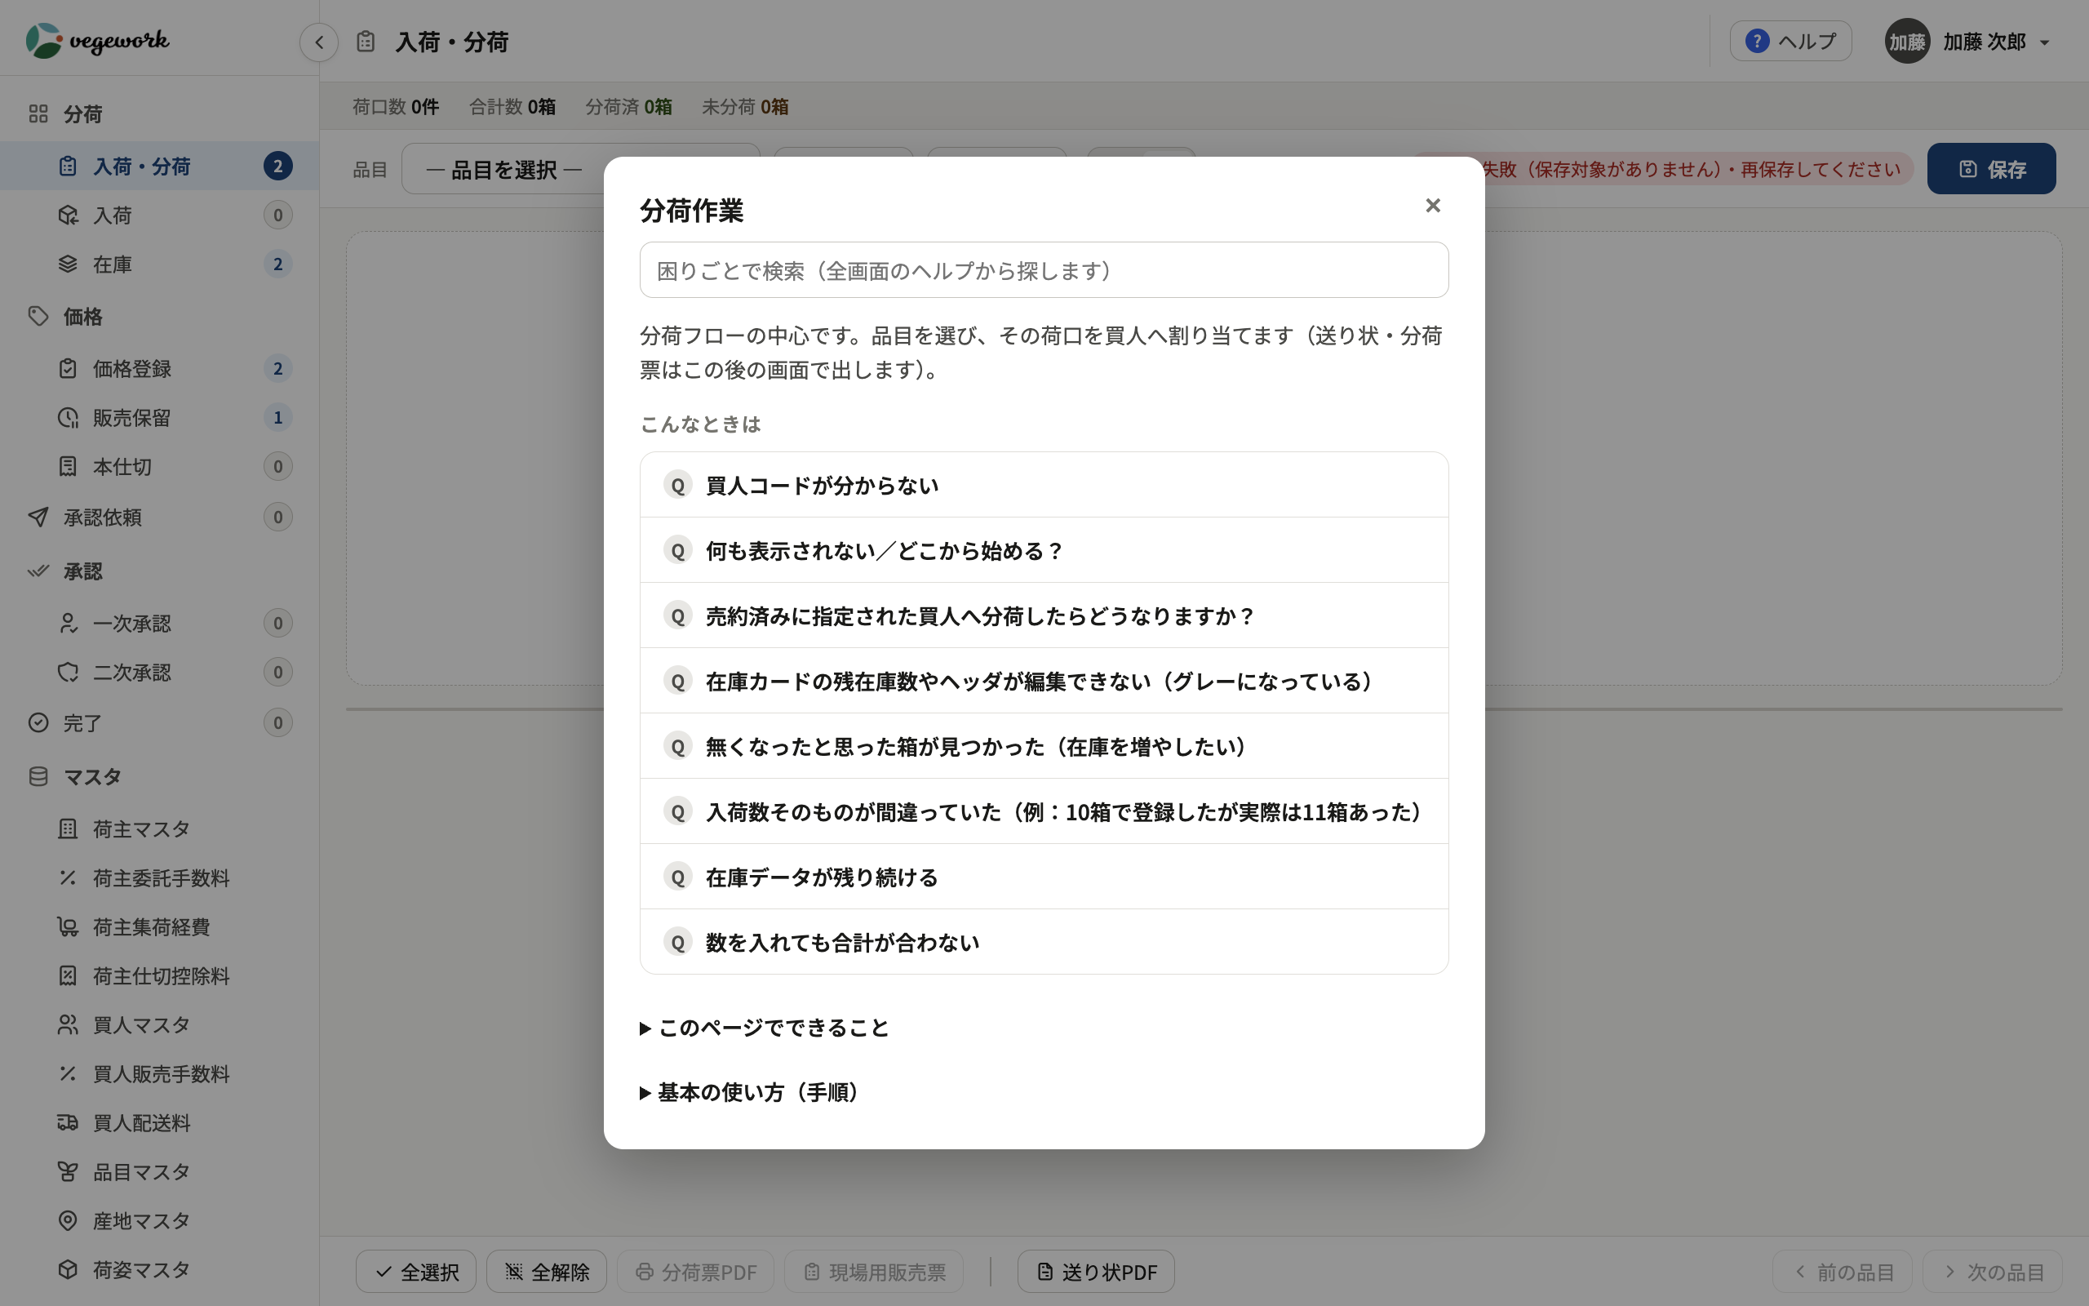
図1: ページ別ヘルプ（入荷・分荷画面の例）

2. vegework の全体像

2.1 業務の流れ
vegework は、入荷から承認・帳票出力までを次の流れで扱います。
- 入荷の登録 → 分荷（買人へ割り当て）→ 送り状・分荷票の出力
- 価格登録へ送る → 価格登録（売値・仕切値・経費を入力し、利益を確認）
- 確定（仮仕切／本仕切／売値確定）→ 承認依頼
- 一次承認 → 二次承認（＝完了・原票の確定）
- 販売票・仕切票の出力（基幹システムへの入力に使用）
- 二次承認が完了した時点で残在庫があると「在庫カード」が生まれ、翌日以降ふたたび分荷 → 価格登録の流れに乗ります。
- 承認完了後の修正は「訂正（赤黒）」で行います（7.7参照）。

2.2 データは「処理が終わるまで残る」
vegework の一覧やカードは、日付で消えるのではなく、処理が終わるまで残り続けます（未処理の見落とし防止）。
※ 「板」とは、入荷・分荷画面に並ぶ未処理カードの一覧のことです。本書の用語は第11章の用語集にまとめています。
データ | いつ現れる | いつ消える
入荷（板・入荷一覧） | 入荷を登録したとき | 価格登録へ送ったとき
在庫カード（板・在庫一覧） | 二次承認の完了時に残在庫があるとき | 価格登録へ送ったとき
価格登録一覧の行 | 価格登録へ送られたとき | 価格を確定したとき
承認依頼一覧の行 | 価格を確定したとき | 二次承認が完了したとき
完了一覧の「未出力」 | 二次承認が完了したとき（新しい帳票が必要になったときも戻る） | 販売票・仕切票を出力したとき

3. 利用開始までの手順

導入スケジュール
時期 | 内容
2026年8月 | テスト利用期間（まずは一部の担当者・上長から始め、順次広げます）。従来の業務と並行して操作に慣れていただく期間です
2026年9月 | 全アカウントを新しい vegework へ切り替え（従来のvegeworkは終了します）

※ 開始範囲・切替日程・テスト期間中に入力したデータの扱いは、社内の窓口からの案内に従ってください。

Step 1: アカウントの準備
- アカウント（メールアドレス単位）の発行は株式会社ベジワークが行います。追加・変更は社内のシステム担当者経由でご依頼ください。
- 利用開始時に、ユーザーごとの役割（第4章）と所属部門をあわせてお知らせください。

Step 2: 初回ログイン
- Chrome で https://rcns.vegework.com を開きます。
- 会社からお知らせしたメールアドレスと初期パスワードでログインします。
- ログインできたら、画面右上のアカウントメニューから「パスワード変更」（6文字以上）で、自分だけのパスワードに変更してください。
- 2回目以降は、メールアドレスと自分で設定したパスワードでログインします。
ログイン画面の下部「はじめての方へ」から、本書（導入手順書・Word形式）をダウンロードできます。お手元に置いてご利用ください。
パスワードが分からない・忘れたときは、ログイン画面の「パスワードをお忘れの方はこちら」から再設定メールを送り、メール内のリンクで設定し直せます。
※ メールが届かない場合は迷惑メールフォルダをご確認ください（差出人: noreply@bunka.vegework.com）。
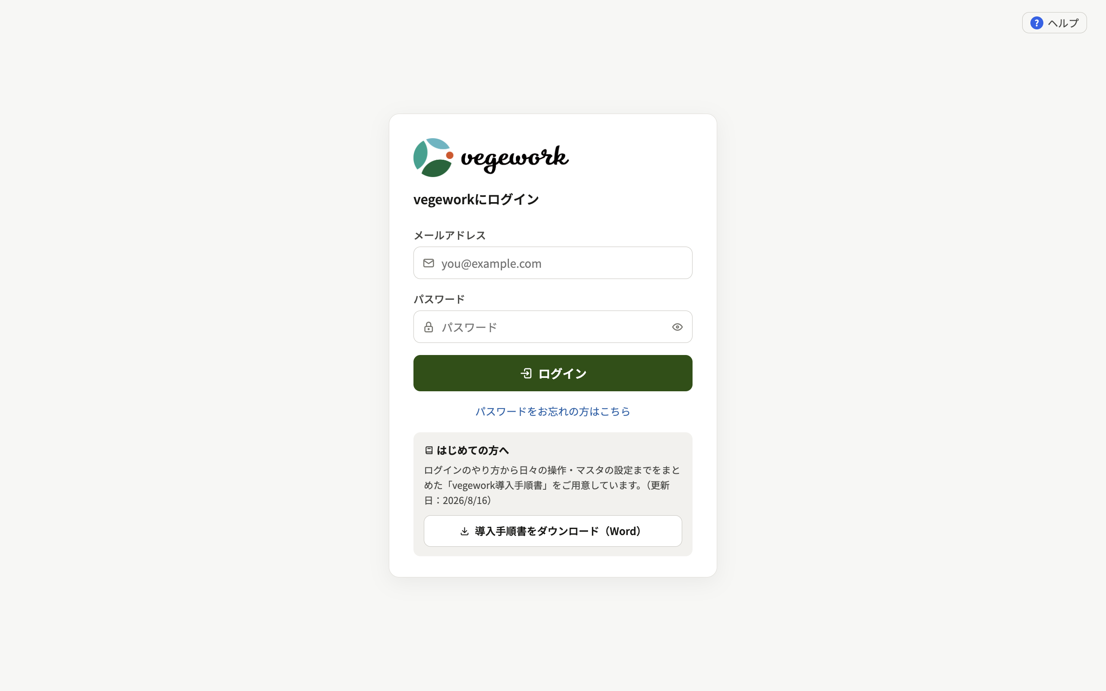
図2: ログイン画面

Step 3: 役割・権限の確認
- ユーザーマスタで各ユーザーの役割・所属部門を確認します（5.6）。
- メニューの表示・実行権限は権限マスタで役割ごとに設定されています（5.8）。導入時はベジワークが初期設定済みです。

Step 4: マスタの整備
Step 3・Step 4 の作業は、主にマスタ管理を担う二次承認の役割の方が行います。営業担当・経理の方はこの2つのStepは飛ばして構いません。
第5章の順序でマスタを整備します。品目の担当者（5.3）と荷主の産地（5.4）は、入荷の表示に直接効くため、利用開始前の設定を推奨します。

Step 5: 運用開始
役割ごとの最初の画面（第4章）から日々の業務を開始します。

4. 役割とログイン後の画面

4.1 5つの役割
役割 | 主な業務 | ログイン後の最初の画面
営業担当 | 入荷登録・分荷・価格登録・承認依頼 | 入荷・分荷
一次承認 | 担当者の価格の一次承認（営業業務と兼務可） | 入荷・分荷
二次承認 | 最終承認（＝完了の確定）・マスタ管理 | 承認
経理 | 完了データの確認・帳票出力 | 完了
荷受 | 荷受業務（今後提供予定のモジュール） | 入荷一覧（暫定）

- 表示されるメニューは役割ごとに異なります（権限マスタで支社ごとに設定・5.8）。
- 完了データの見える範囲は役割で決まっています: 営業＝自分／一次・二次承認＝自分の部門とその配下の部門／経理＝支社全件。

4.2 アカウントメニュー（画面右上）
- 代行業務: 他の担当者に成り代わって操作します（休暇時の代行など）。代行できる相手の役割は代行マスタ（5.9）の設定に従います。代行中の承認は、実際に操作した本人が承認者として記録されます。
- パスワード変更 ／ ログアウト
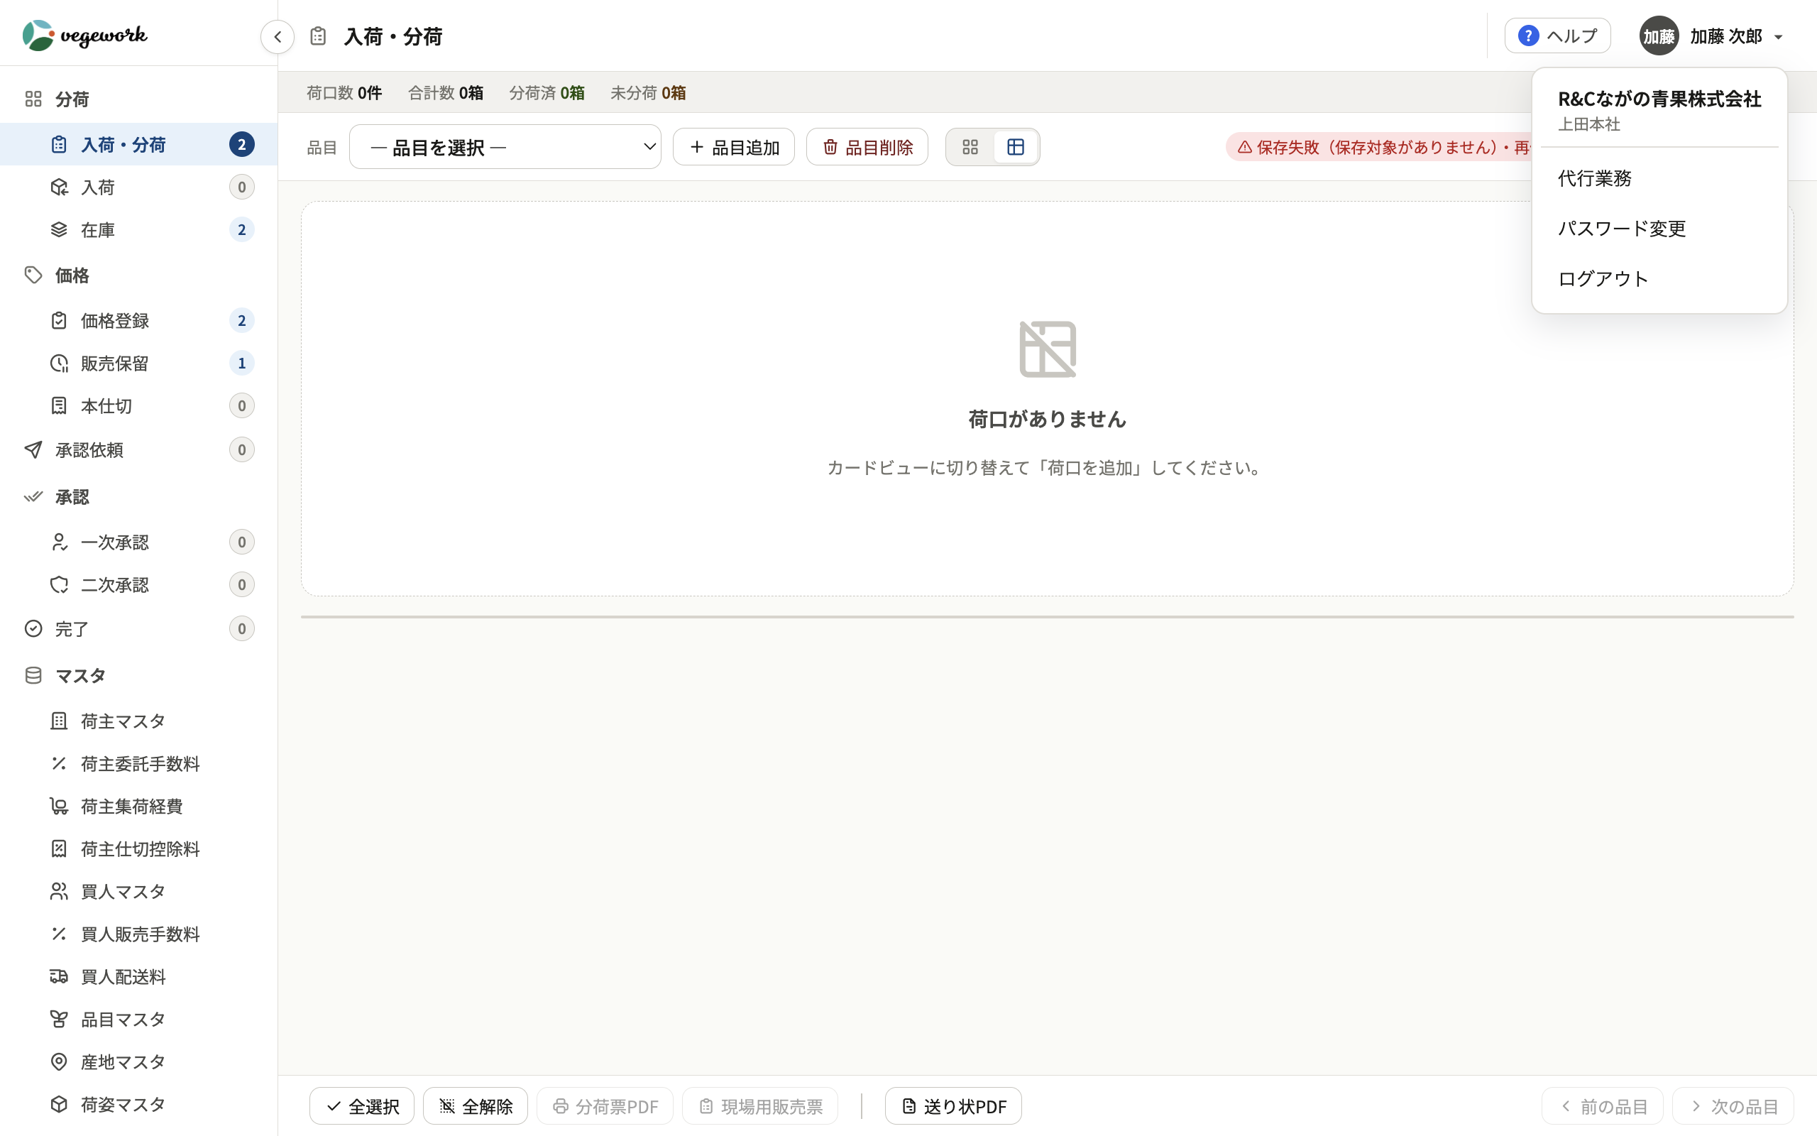
図3: アカウントメニュー
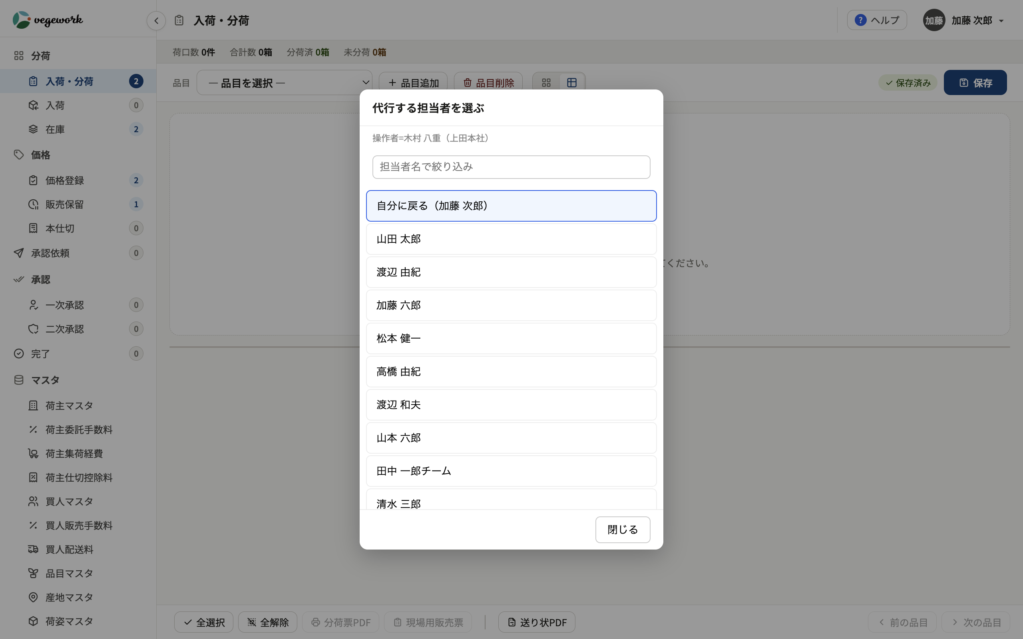
図4: 代行業務（担当者の選択）

5. マスタの整備（追加・編集のやり方）

5.1 マスタの全体像
マスタには全社共通（閲覧のみ）と支社別（追加・編集可能）があります。
マスタ | 区分 | 追加 | 編集
産地・荷姿・等級・階級 | 全社共通 | × | ×（閲覧のみ）
品目 | 一覧は全社共通 | × | 担当者のみ支社別に設定可
買人 | 支社別 | ○ | ○（売約済み設定など）
荷主 | 支社別 | — | ○（産地の設定）
ユーザー | 支社別 | ×（ベジワークへ依頼） | ○（役割・所属部門）
部門 | 支社別 | ○ | ○（名称・並び順・非表示）
係数マスタ5種（手数料・配送料など） | 支社別 | ○ | ○
権限・代行 | 支社別 | — | ○（チェックで設定）

- マスタの編集には、そのマスタのメニュー権限がある役割だけがアクセスできます（権限は権限マスタで支社ごとに設定します）。
- 導入時の推奨順序: ユーザー（役割・部門）→ 部門 → 権限 → 品目の担当者 → 荷主の産地 → 買人 → 係数マスタ5種。

5.2 全社共通マスタ（産地・荷姿・等級・階級）
- 産地: 入荷カードの「産地」欄や、荷主ごとの産地設定の候補に使われます。
- 荷姿: 入荷カードの「荷姿」欄で選びます（DB・コンテナ・パック・バラ など）。分荷票・送り状にも表示されます。
- 等級: 分荷で使う等階級（例: A/L の「A」）にあたる品質の区分です。
- 階級: 等階級（例: A/L の「L」）にあたる大きさの区分です。
いずれも全社共通のため、新規追加はできません。追加が必要な場合はベジワークへご相談ください。
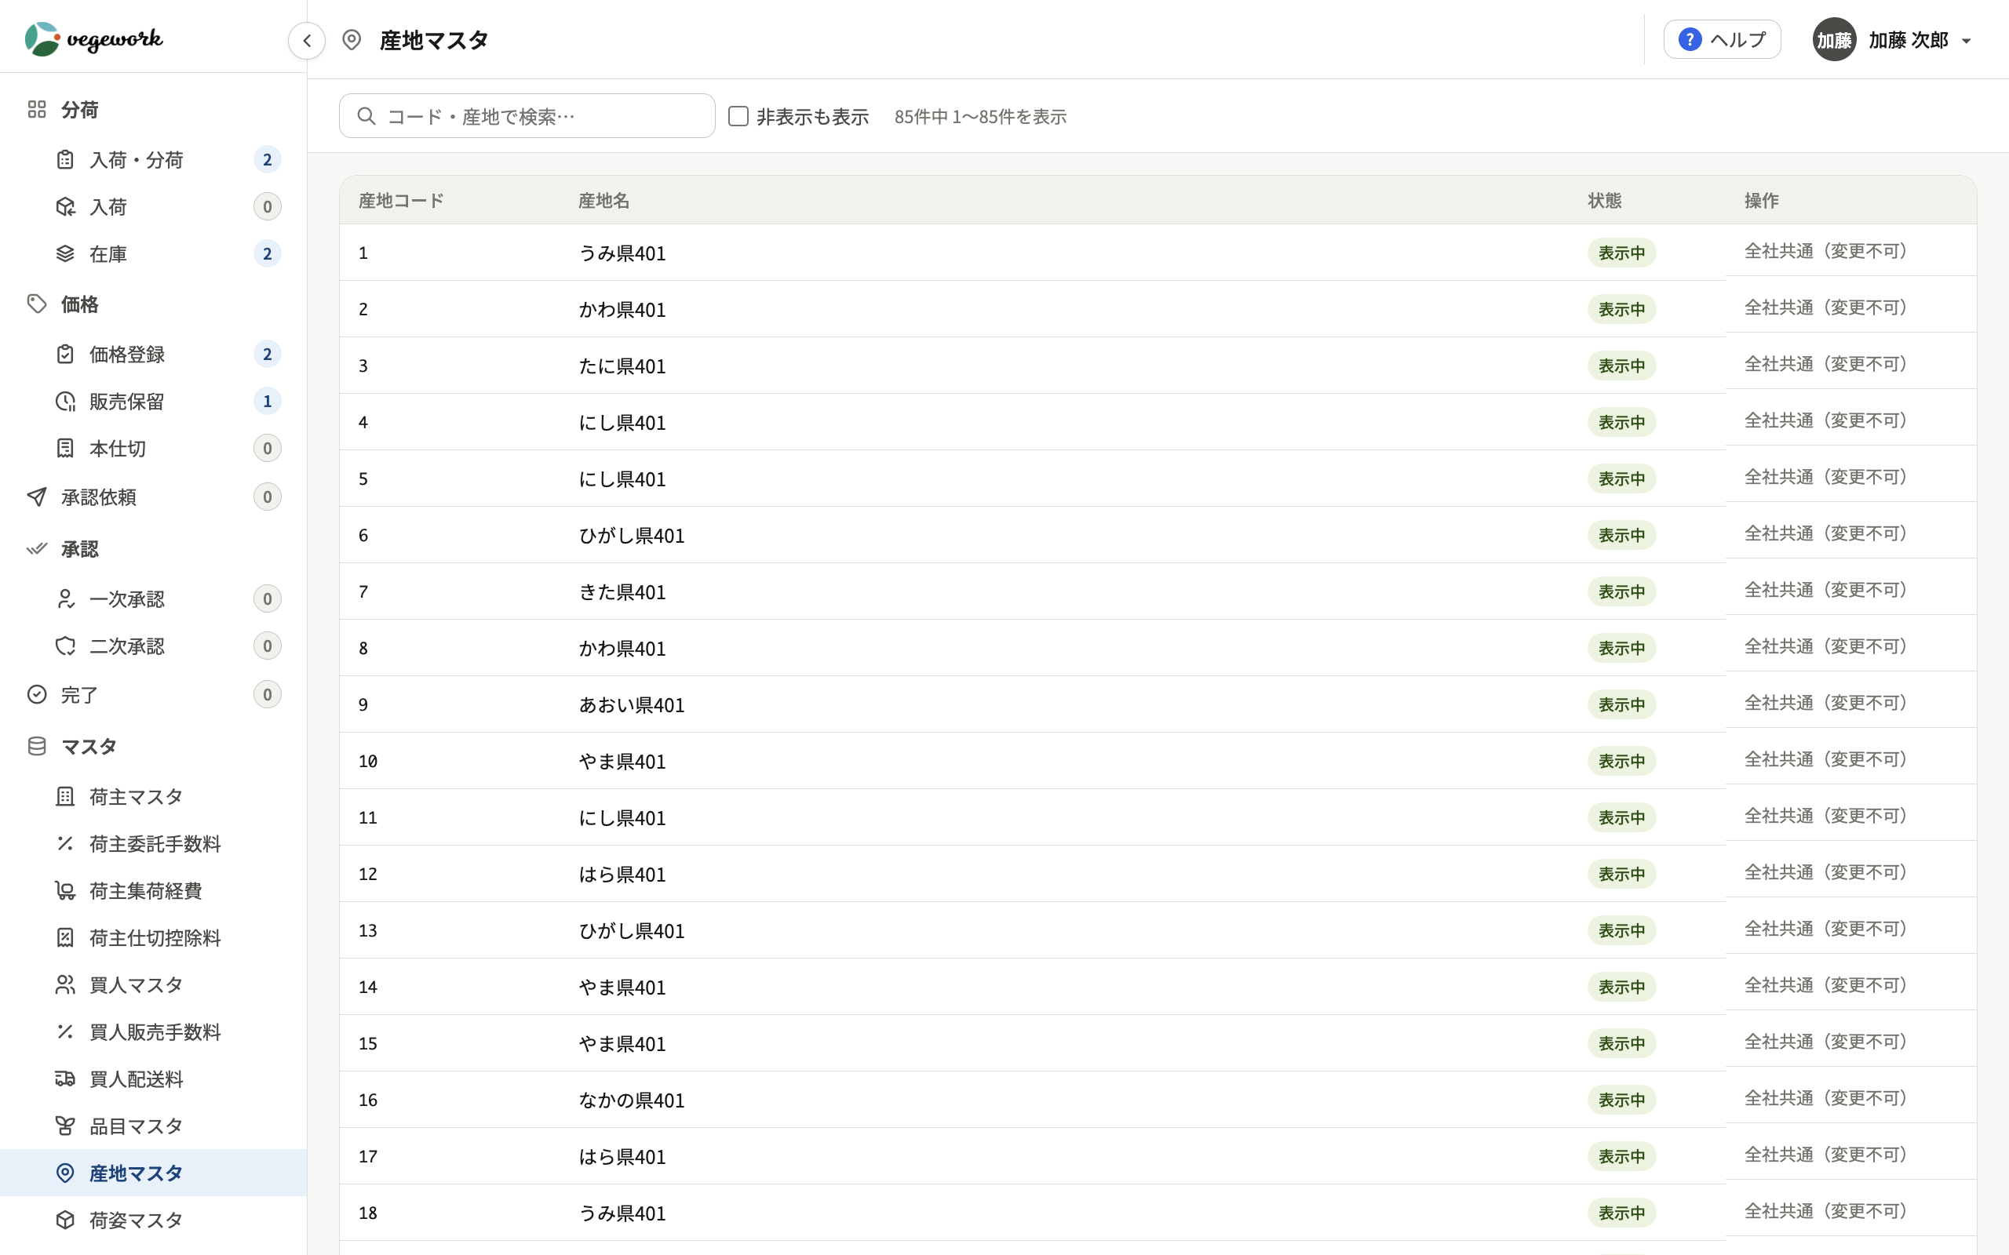
図5: 産地マスタ（全社共通・閲覧のみ）

5.3 品目マスタ（担当者の設定）
品目は分荷の単位で、「入荷・分荷」画面の品目選択や入荷の品名に使われます。品目一覧は全社共通のため新規追加はできませんが、各品目の担当者は支社ごとに設定できます。

担当者の設定手順
- 品目マスタを開き、担当者を設定したい品目を選びます（コード・品目名・担当者・カナで検索できます）。
- 「担当者」欄に名前を入力し、候補から選んで保存します（自分の支社にだけ反映されます）。
※ nimaru連携をご利用の場合、担当者が未設定の品目は取込時に保留されます（第8章）。利用開始前に主要品目の担当者を設定してください。
- カナ: カナは画面には表示されず、検索にだけ使われます（検索ボックスにカナを入れると絞り込めます）。基幹システムのマスタのカナをそのまま使っているため、vegework側からは変更できません。
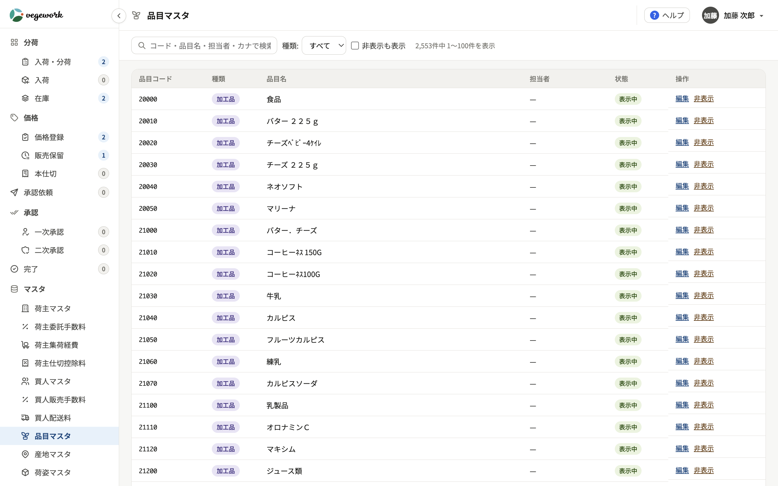
図6: 品目マスタ（担当者の設定）

5.4 荷主マスタ（産地の設定）
荷主（出荷者）は入荷カードの「荷主」欄で選びます。送り状・分荷票にも表示されます。荷主ごとの「産地」を支社別に設定できます。

産地の設定手順
- 荷主マスタを開き、産地を設定したい荷主を選びます（コード・荷主名・農協コードで検索できます）。
- 「産地」欄に産地名を入力し、候補から選んで保存します。
- 「ドレス」列: 基幹システムの荷主マスタのドレス区分（ドレス送信の対象かどうか）をそのまま表示しています。読み取り専用で、vegework側からは変更できません（対象の判別は基幹システム側が正のためです）。この荷主の荷口には、価格登録一覧では「高」マークが付いて上のほうへ優先して並びます。承認依頼一覧・一次／二次承認の一覧では、本仕切で確定した荷口にだけ「高」が付きます（仮仕切には付きません）。完了一覧には付きません。
- ドレスの荷主なのに「高」が付かないとき: 「高」は、カードの荷主欄がこの荷主マスタの荷主名とぴったり一致している荷口にだけ付きます。荷主名を手で打って一致していないと付きません（委託手数料・集荷経費・仕切控除の自動計算も同じです）。荷主欄は候補から選んで入力してください。
※ nimaru連携の入荷には産地が含まれないため、荷主に紐づけた産地から表示されます。荷主の産地が未設定だと入荷の産地が空になります（第8章）。
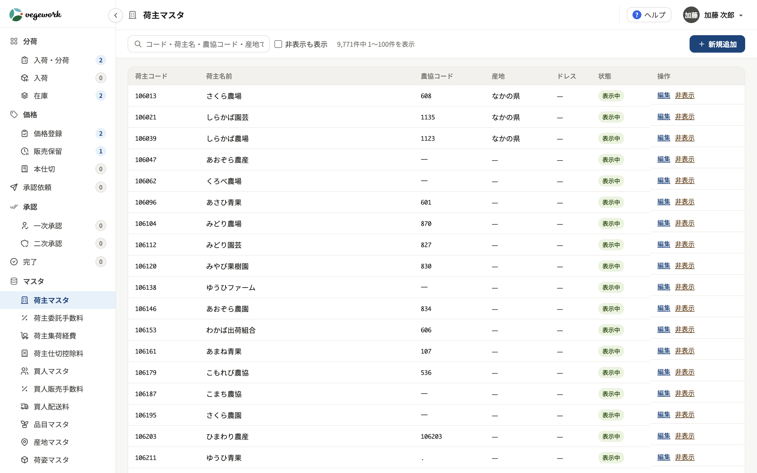
図7: 荷主マスタ（産地の設定）

5.5 買人マスタ（追加・売約済みの設定）
買人（買い手）は分荷作業のマトリクスで分荷先として指定し、送り状・分荷票の宛先になります。
分荷画面の買人欄は、テンキーで素早く入力できるよう買人コードの前方一致だけで候補を出します（名前やカナでは候補が出ません）。名前やカナを最後まで入力して欄を離れた場合は、ぴったり一致する買人があれば解決されます。コードが分からないときは、買人マスタの検索ボックスでコード・略称・正式名称・カナから探せます。

追加・編集の手順
- 買人マスタを開き、買人を選んで編集を開きます（新規追加も可能です）。
- 必要に応じて「売約済み」にチェックして保存します。
- 売約済みとは: あらかじめ相手が決まっている買人です。売約済みの買人へ分荷した数量は、板の在庫数からは差し引かれますが、完了（二次承認）で生まれる在庫カードにはそのまま繰り越して表示されます。
- カナ: 基幹システムのマスタのカナをそのまま表示しています。検索に使えますが、vegework側からは変更できません（編集画面では表示のみ）。
- 請求先買人の設定（枝番買人の請求集約）については第9章をご覧ください。
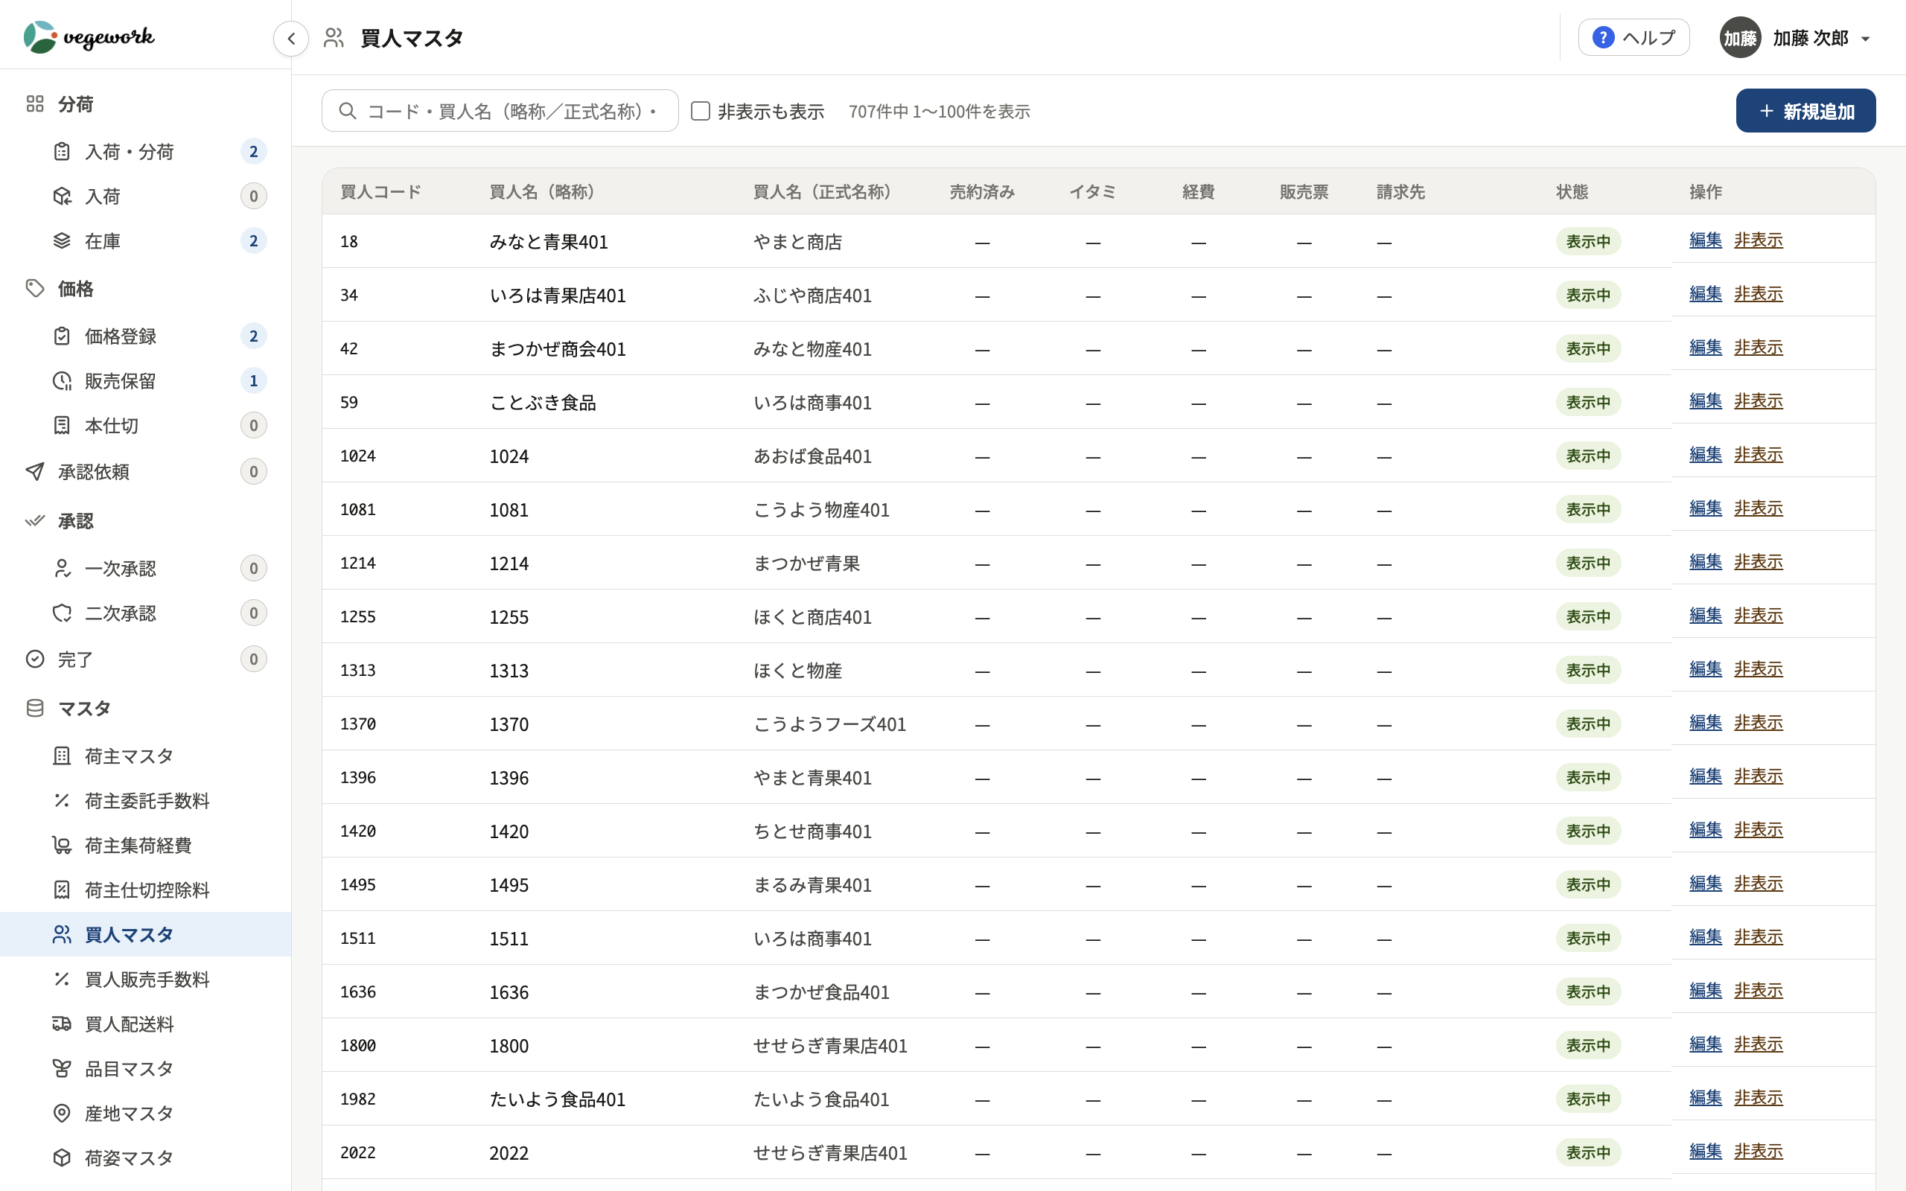
図8: 買人マスタ（一覧）
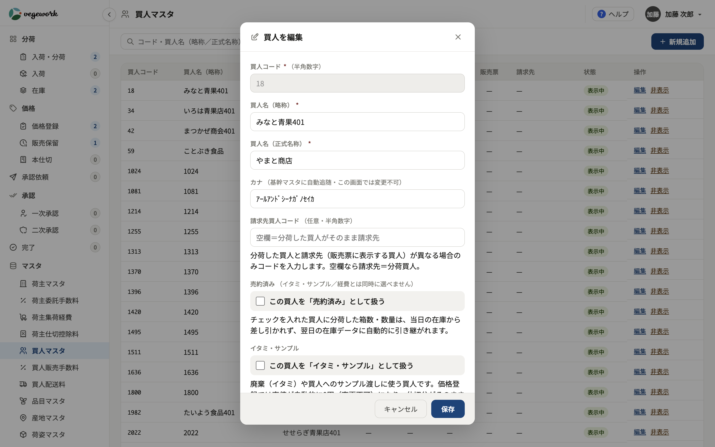
図9: 買人の編集（売約済み・イタミ/サンプル・請求先買人コード）

5.6 ユーザーマスタ（役割・所属部門の変更）
この支社のユーザーの一覧と、各ユーザーの「役割（権限）」「所属部門」を設定します。氏名・担当者コードは基幹システム由来のため閲覧のみです。

変更の手順
- ユーザーマスタを開き、対象ユーザーを選びます（氏名・担当者コード・メールで検索できます）。
- 役割（営業担当・一次承認・二次承認・経理・荷受）または所属部門（候補＝部門マスタの有効な部門）を変更して保存します。
- ユーザーの追加はこの画面からはできません。社内のシステム担当者経由でベジワークへご依頼ください。
- 役割は、メニューの表示・実行権限、承認の一次/二次、完了データの見える範囲に効きます。
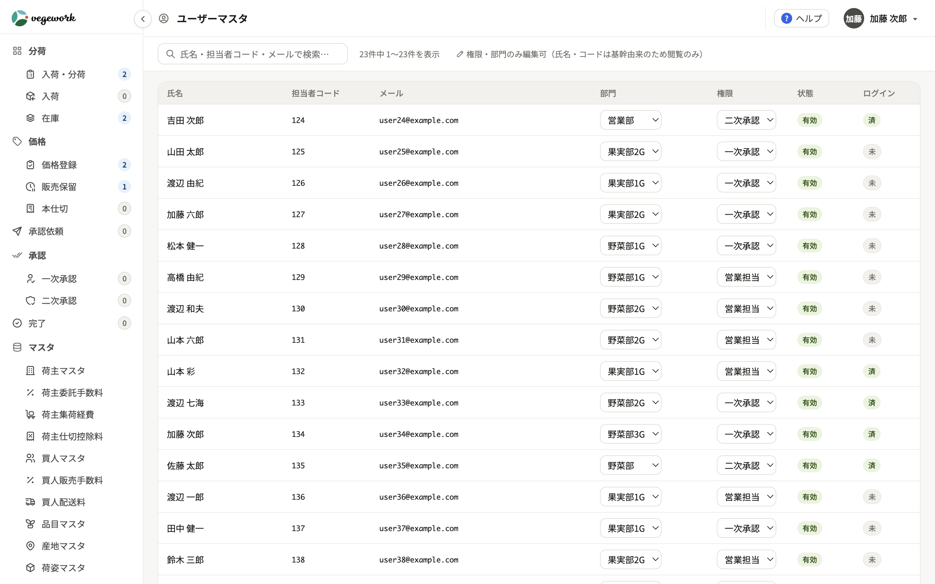
図10: ユーザーマスタ（役割・所属部門の変更）

5.7 部門マスタ（追加・並び順）
この支社の部門（部・課）を管理します。並び順は完了画面の部署タブの表示順になります。一次承認者と営業担当は同じ部門に所属し、違いは役割（ユーザーマスタ）で持ちます。

追加・編集の手順
- 「新規作成」でコード・部門名を入力して保存します。
- ↑↓ボタンで並び順を変えると、完了画面の部署タブに反映されます。
- 使わなくなった部門は「非表示」にします（過去データが参照しているため削除はできません）。
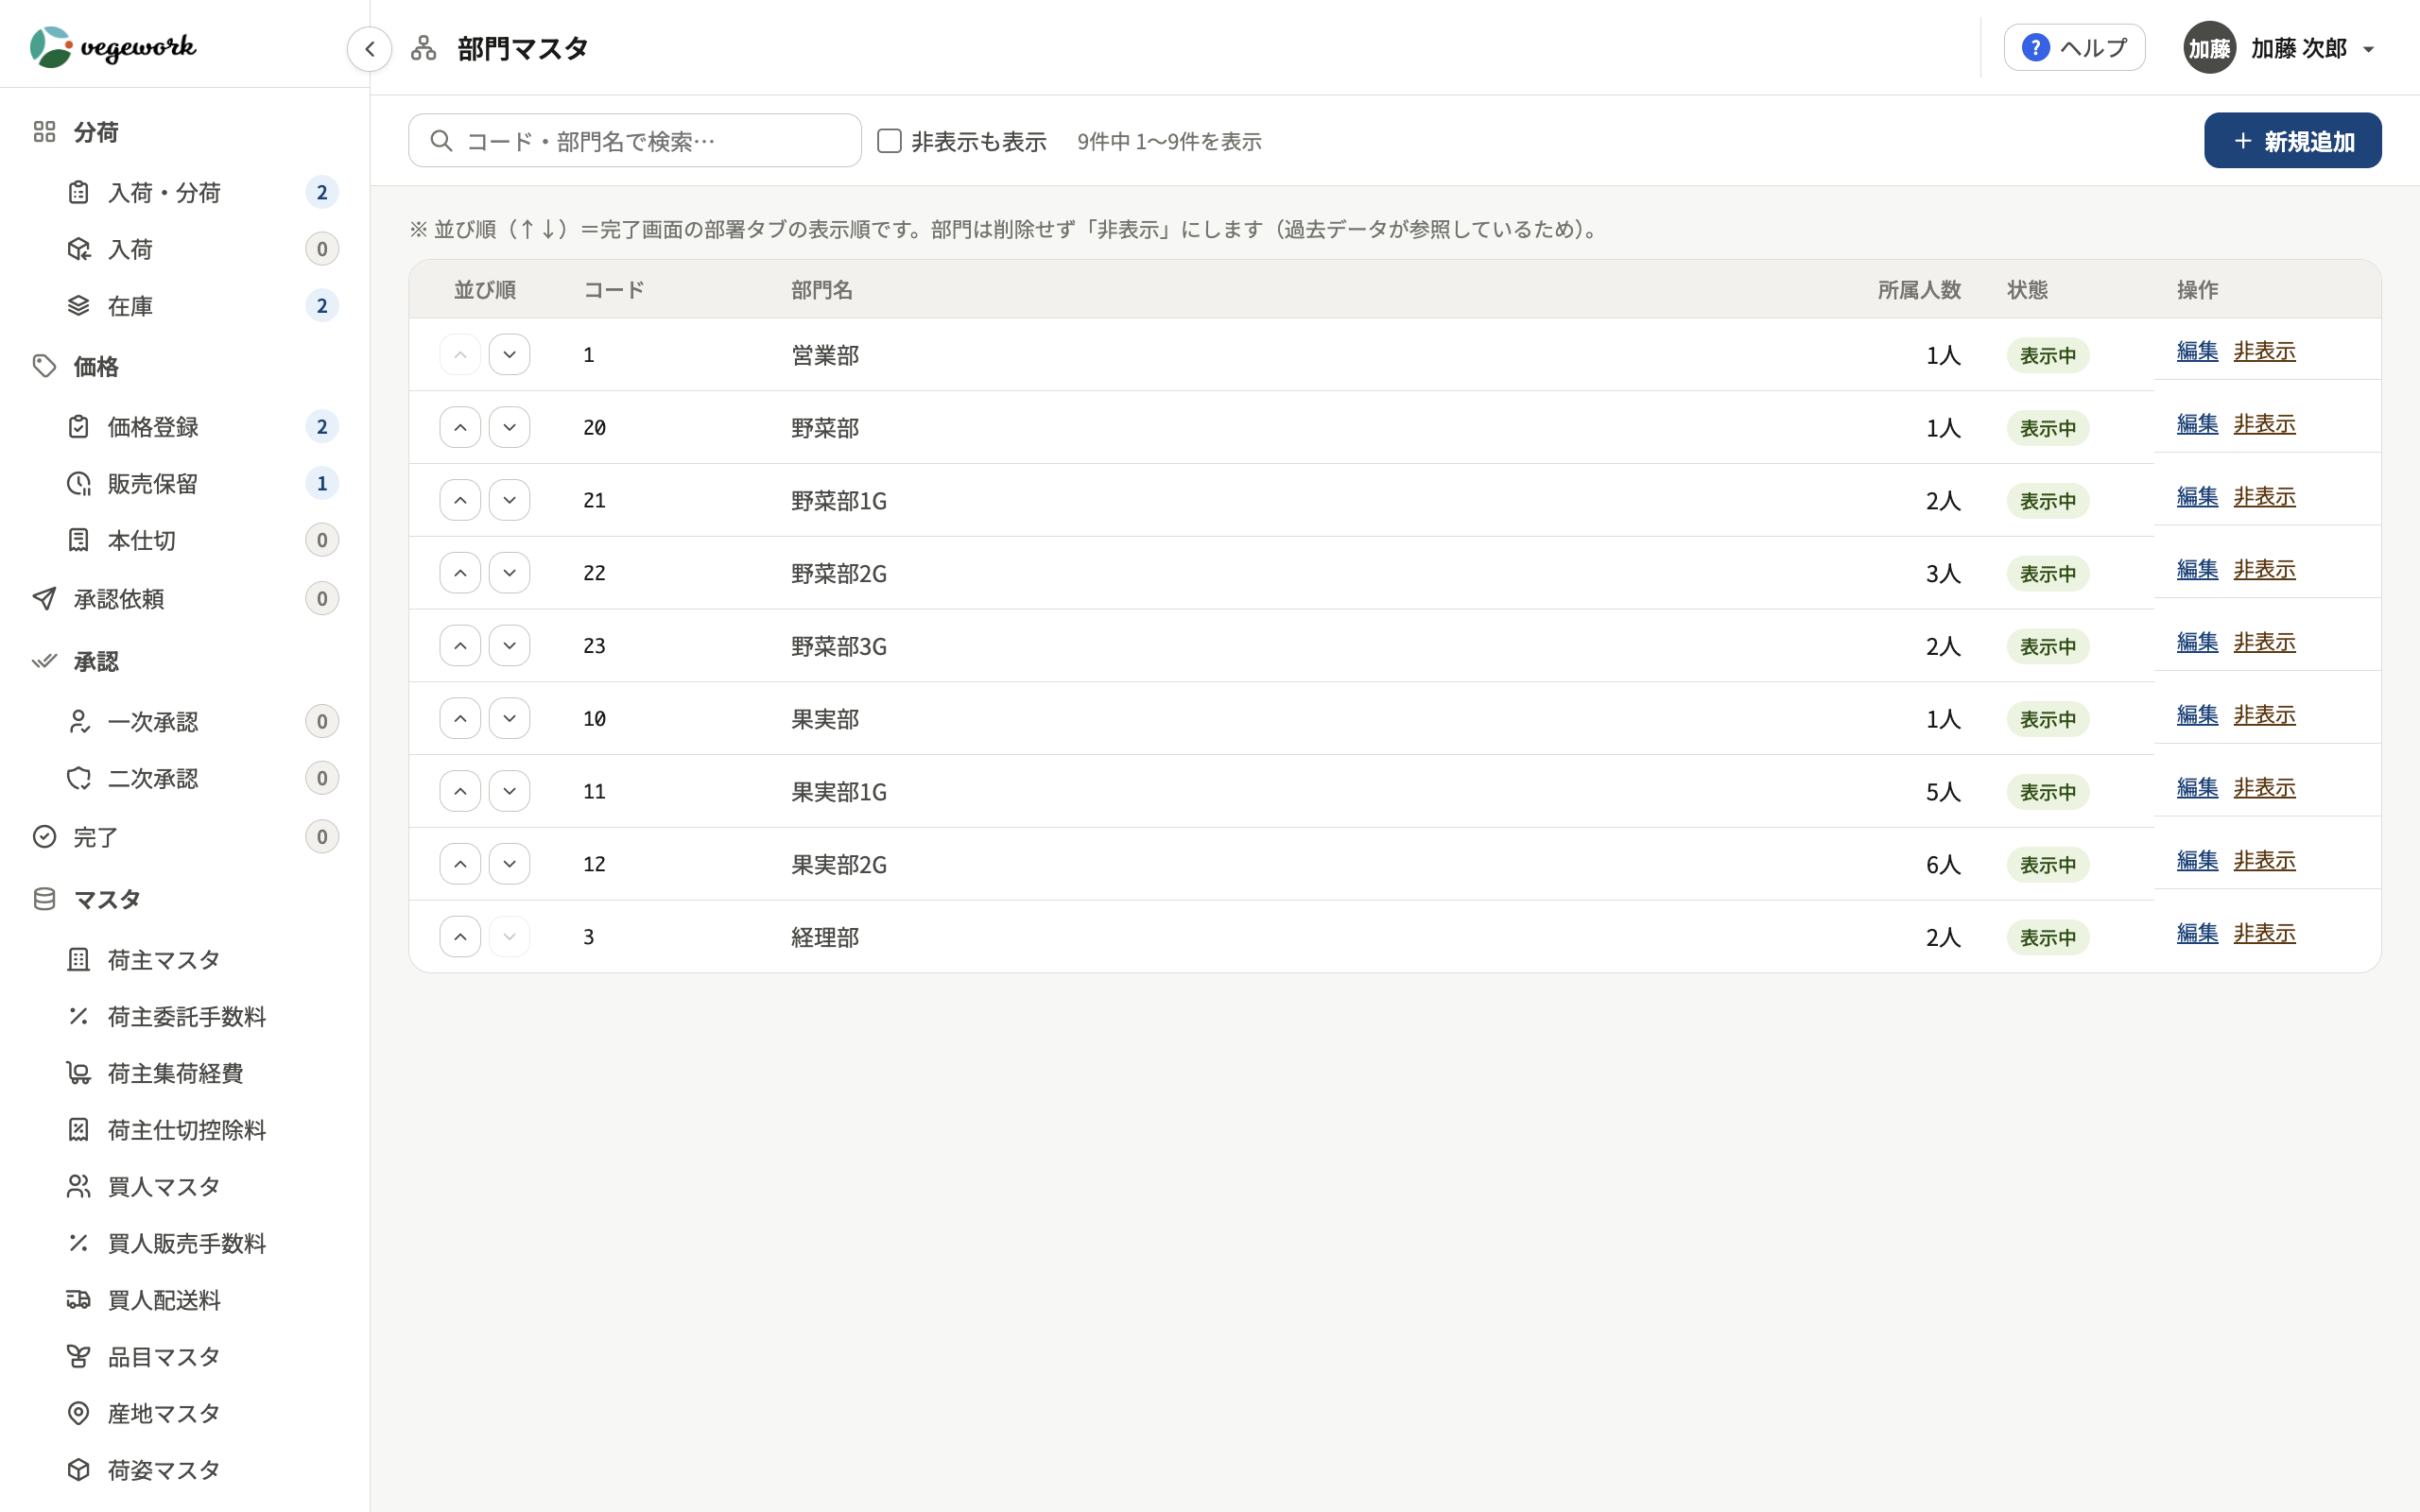
図11: 部門マスタ

5.8 権限マスタ
支社×役割ごとに、各メニューの表示・実行権限をチェックで設定します（メニュー表示と実行権限の正本）。
- 二次承認の「二次承認」「権限マスタ」のチェックは外せません（誰も権限マスタを編集できなくなる事故の防止）。
- ユーザー個人の役割はユーザーマスタで変更します。
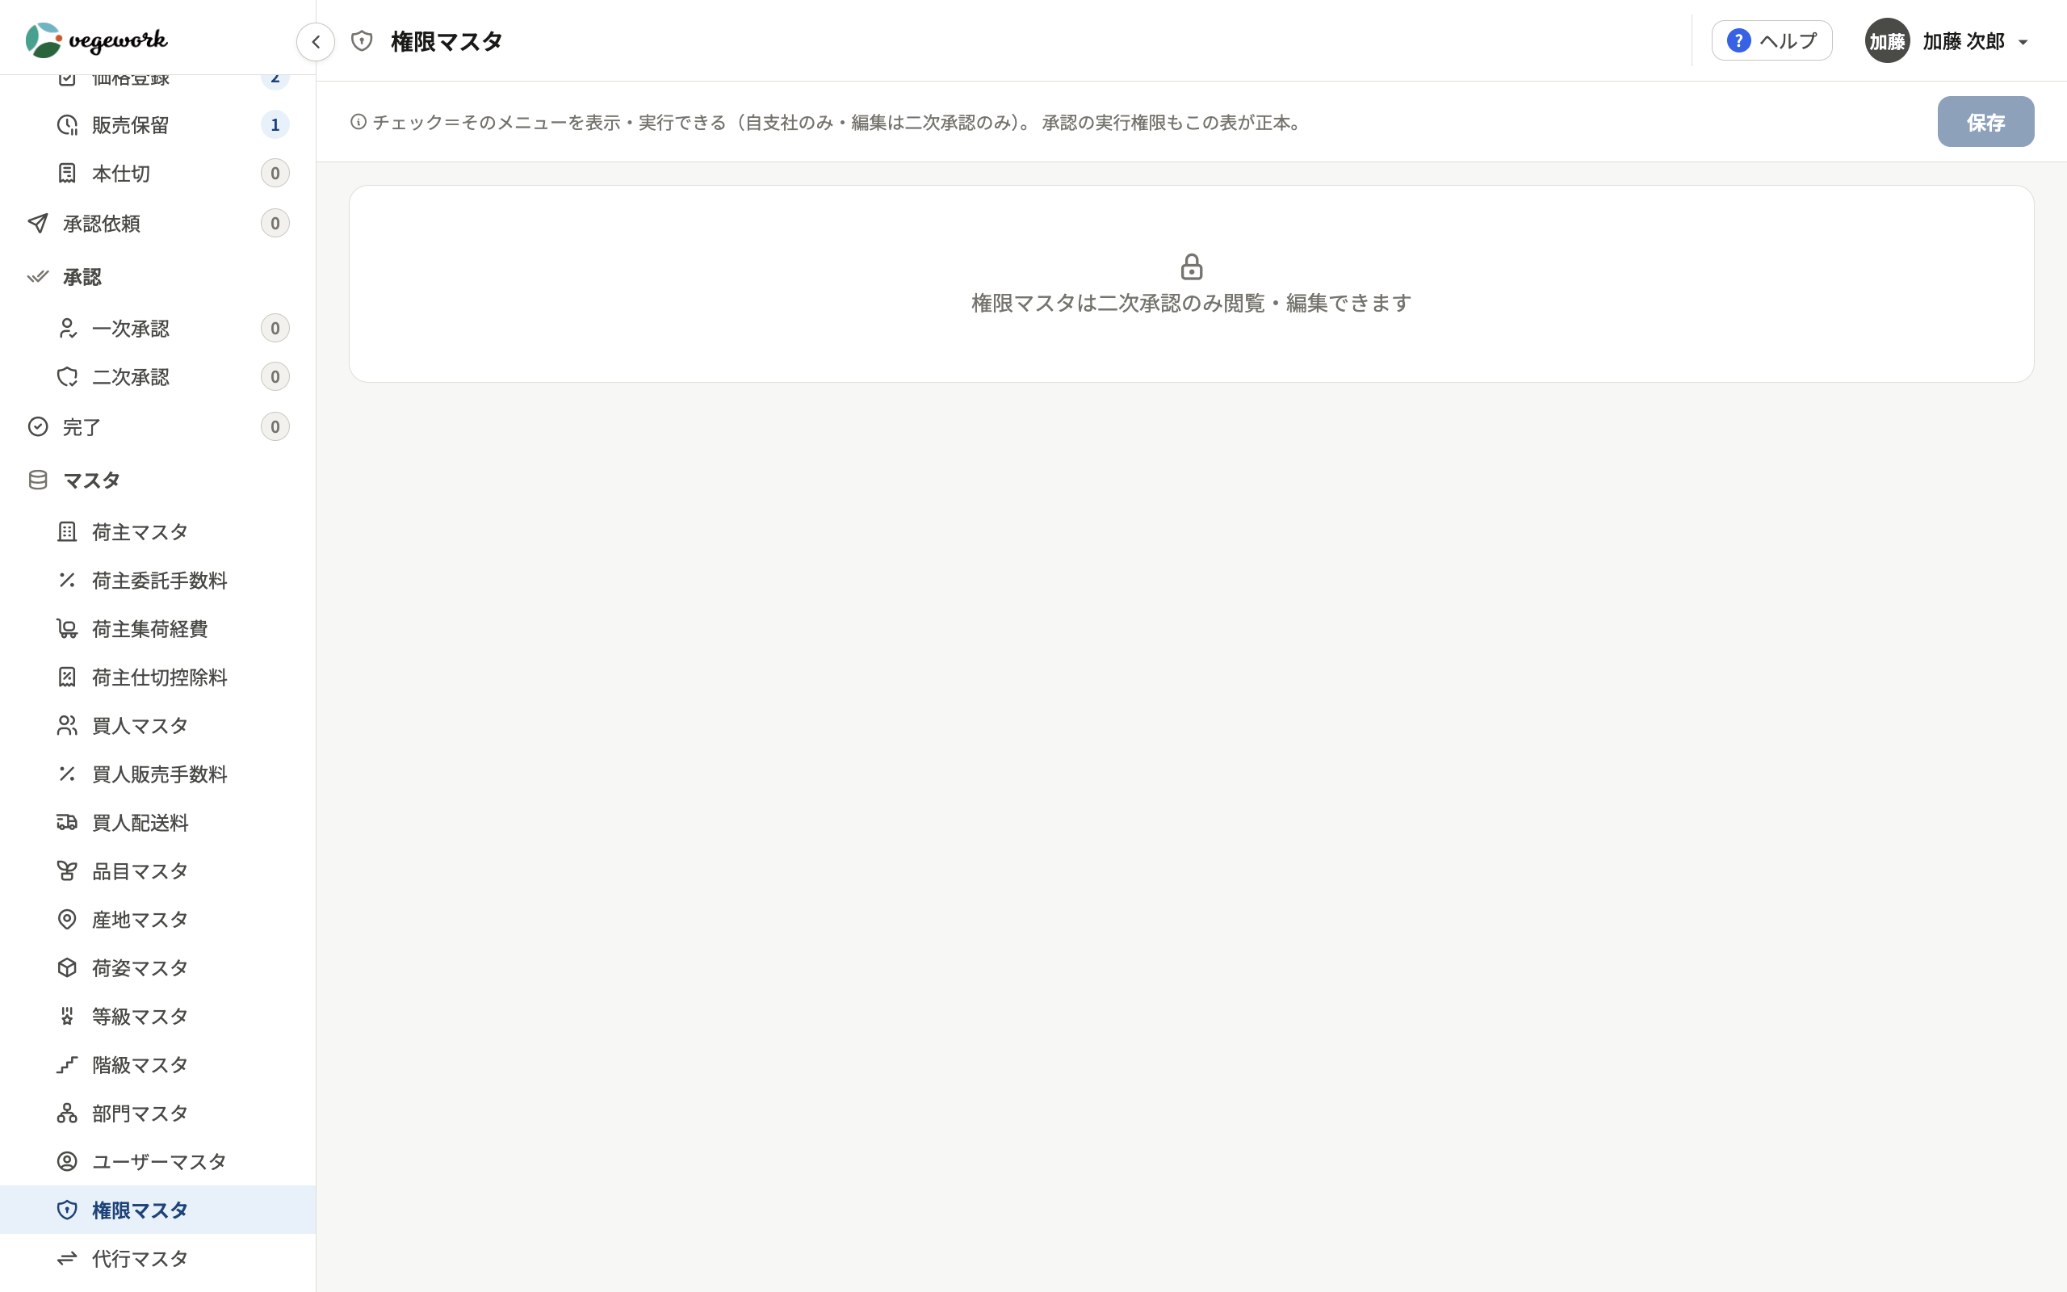
図12: 権限マスタ（支社×役割×メニュー）

5.9 代行マスタ
支社×自分の役割ごとに、代行で「なれる役割」をチェックで設定します。代行中はメニュー・実行権限が代行先の役割基準に切り替わります。
- 代行業務メニューが出ない場合は、その役割に「なれる役割」が1つも設定されていません。
- 代行先が二次承認の場合は制限なくすべての画面を使えます。二次以外の場合は、完了・帳票・荷主系/共通/管理系マスタは使えません（買人関連マスタ3種と訂正は使えます）。
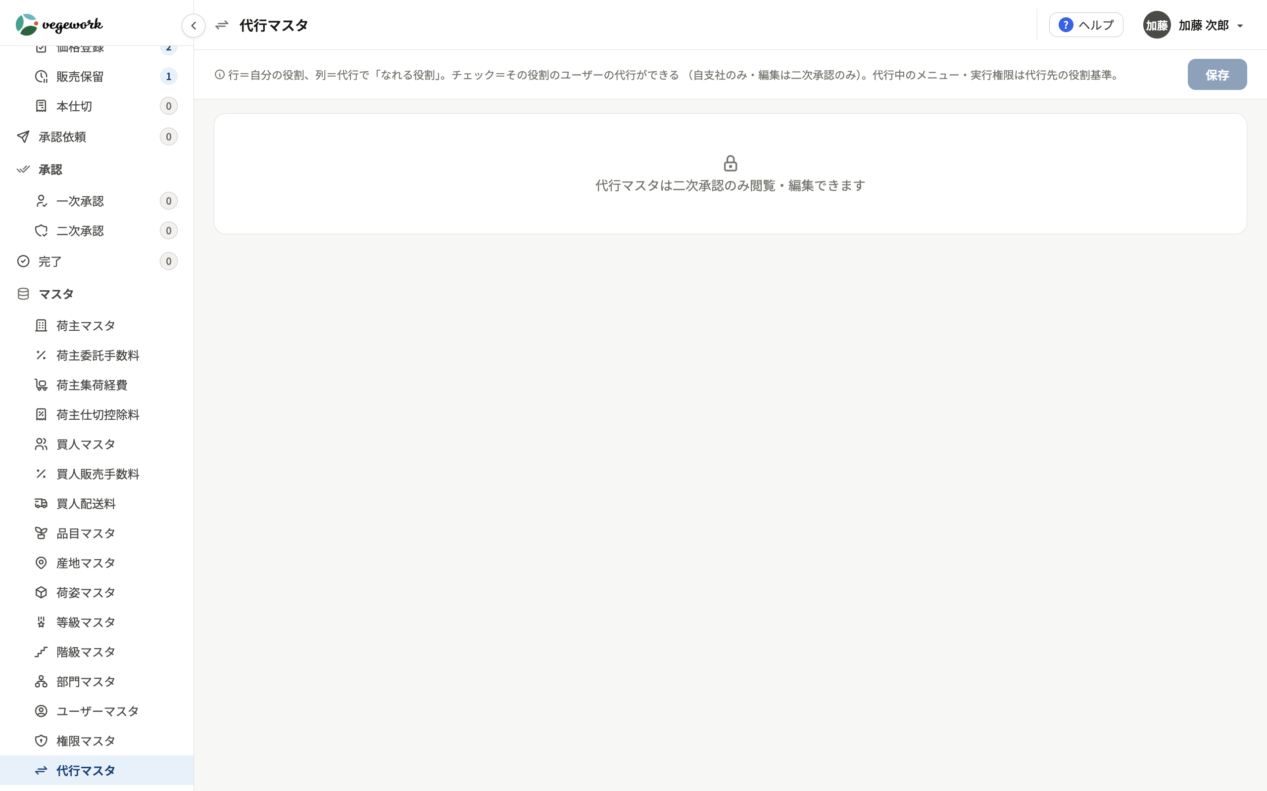
図13: 代行マスタ（なれる役割の設定）

5.10 係数マスタ5種（利益計算の料率）
価格登録の利益計算に使う料率・単価のマスタです。利益 ＝ 売上 − 仕切 ＋ 仕切控除 ＋ 委託手数料 − 集荷経費 − 販売手数料 − 配送料 の各項目に対応します。いずれも支社別に一覧・検索・登録・編集できます。
マスタ | 単位 | 内容・注意
荷主委託手数料 | 荷主ごと・％ | 野菜/果実/加工品それぞれの率。売上×率で自動計算。未設定は0円扱い
買人販売手数料 | 買人ごと・％ | 売上×率で自動計算（例: 15.5 と入力）。未設定は0円扱い
買人配送料 | 買人×配送先 | 登録した配送先だけが価格登録の候補に出ます。産地直送は「0円で設定」にチェック
荷主仕切控除料 | 荷主ごと | 課金方式は3種: 重量課金（円/kg）・箱数課金（円/箱）・量目課金（対象量目のみ円/箱）。未設定は0円扱い
荷主集荷経費 | 荷主ごと・円/kg | 運送店が先方車・特別車のときだけ発生（当方車・未選択では計算されません）。「仕切票N」にチェックすると、集荷経費が発生しない荷口の仕切票に「N」を表示

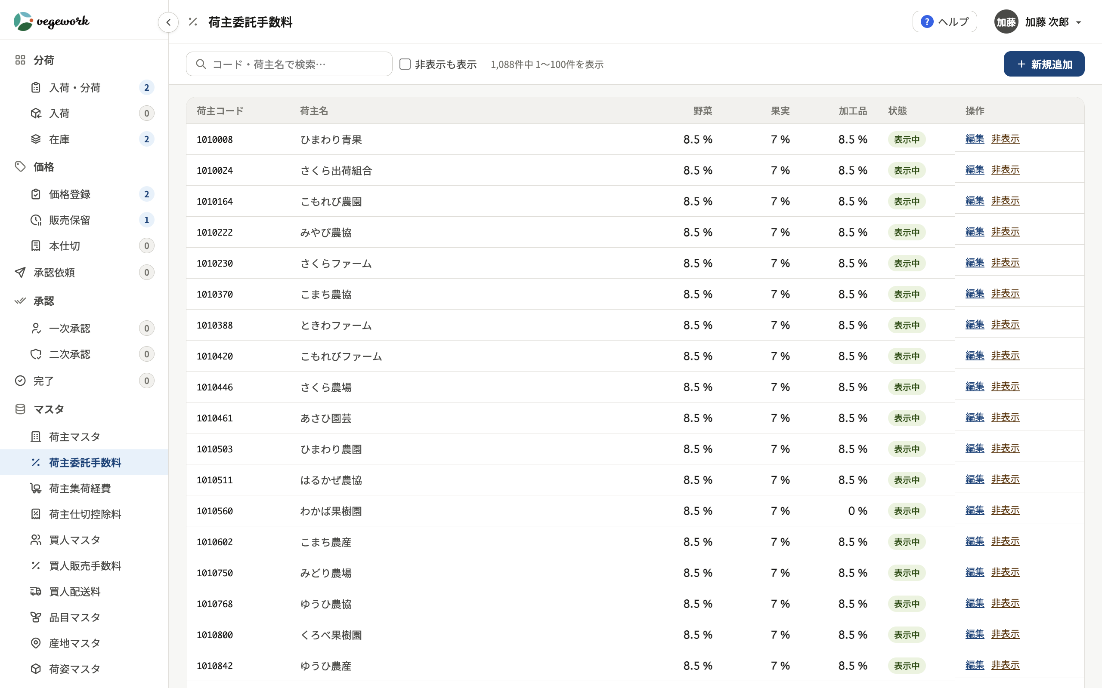
図14: 荷主委託手数料マスタ（係数マスタの例1）
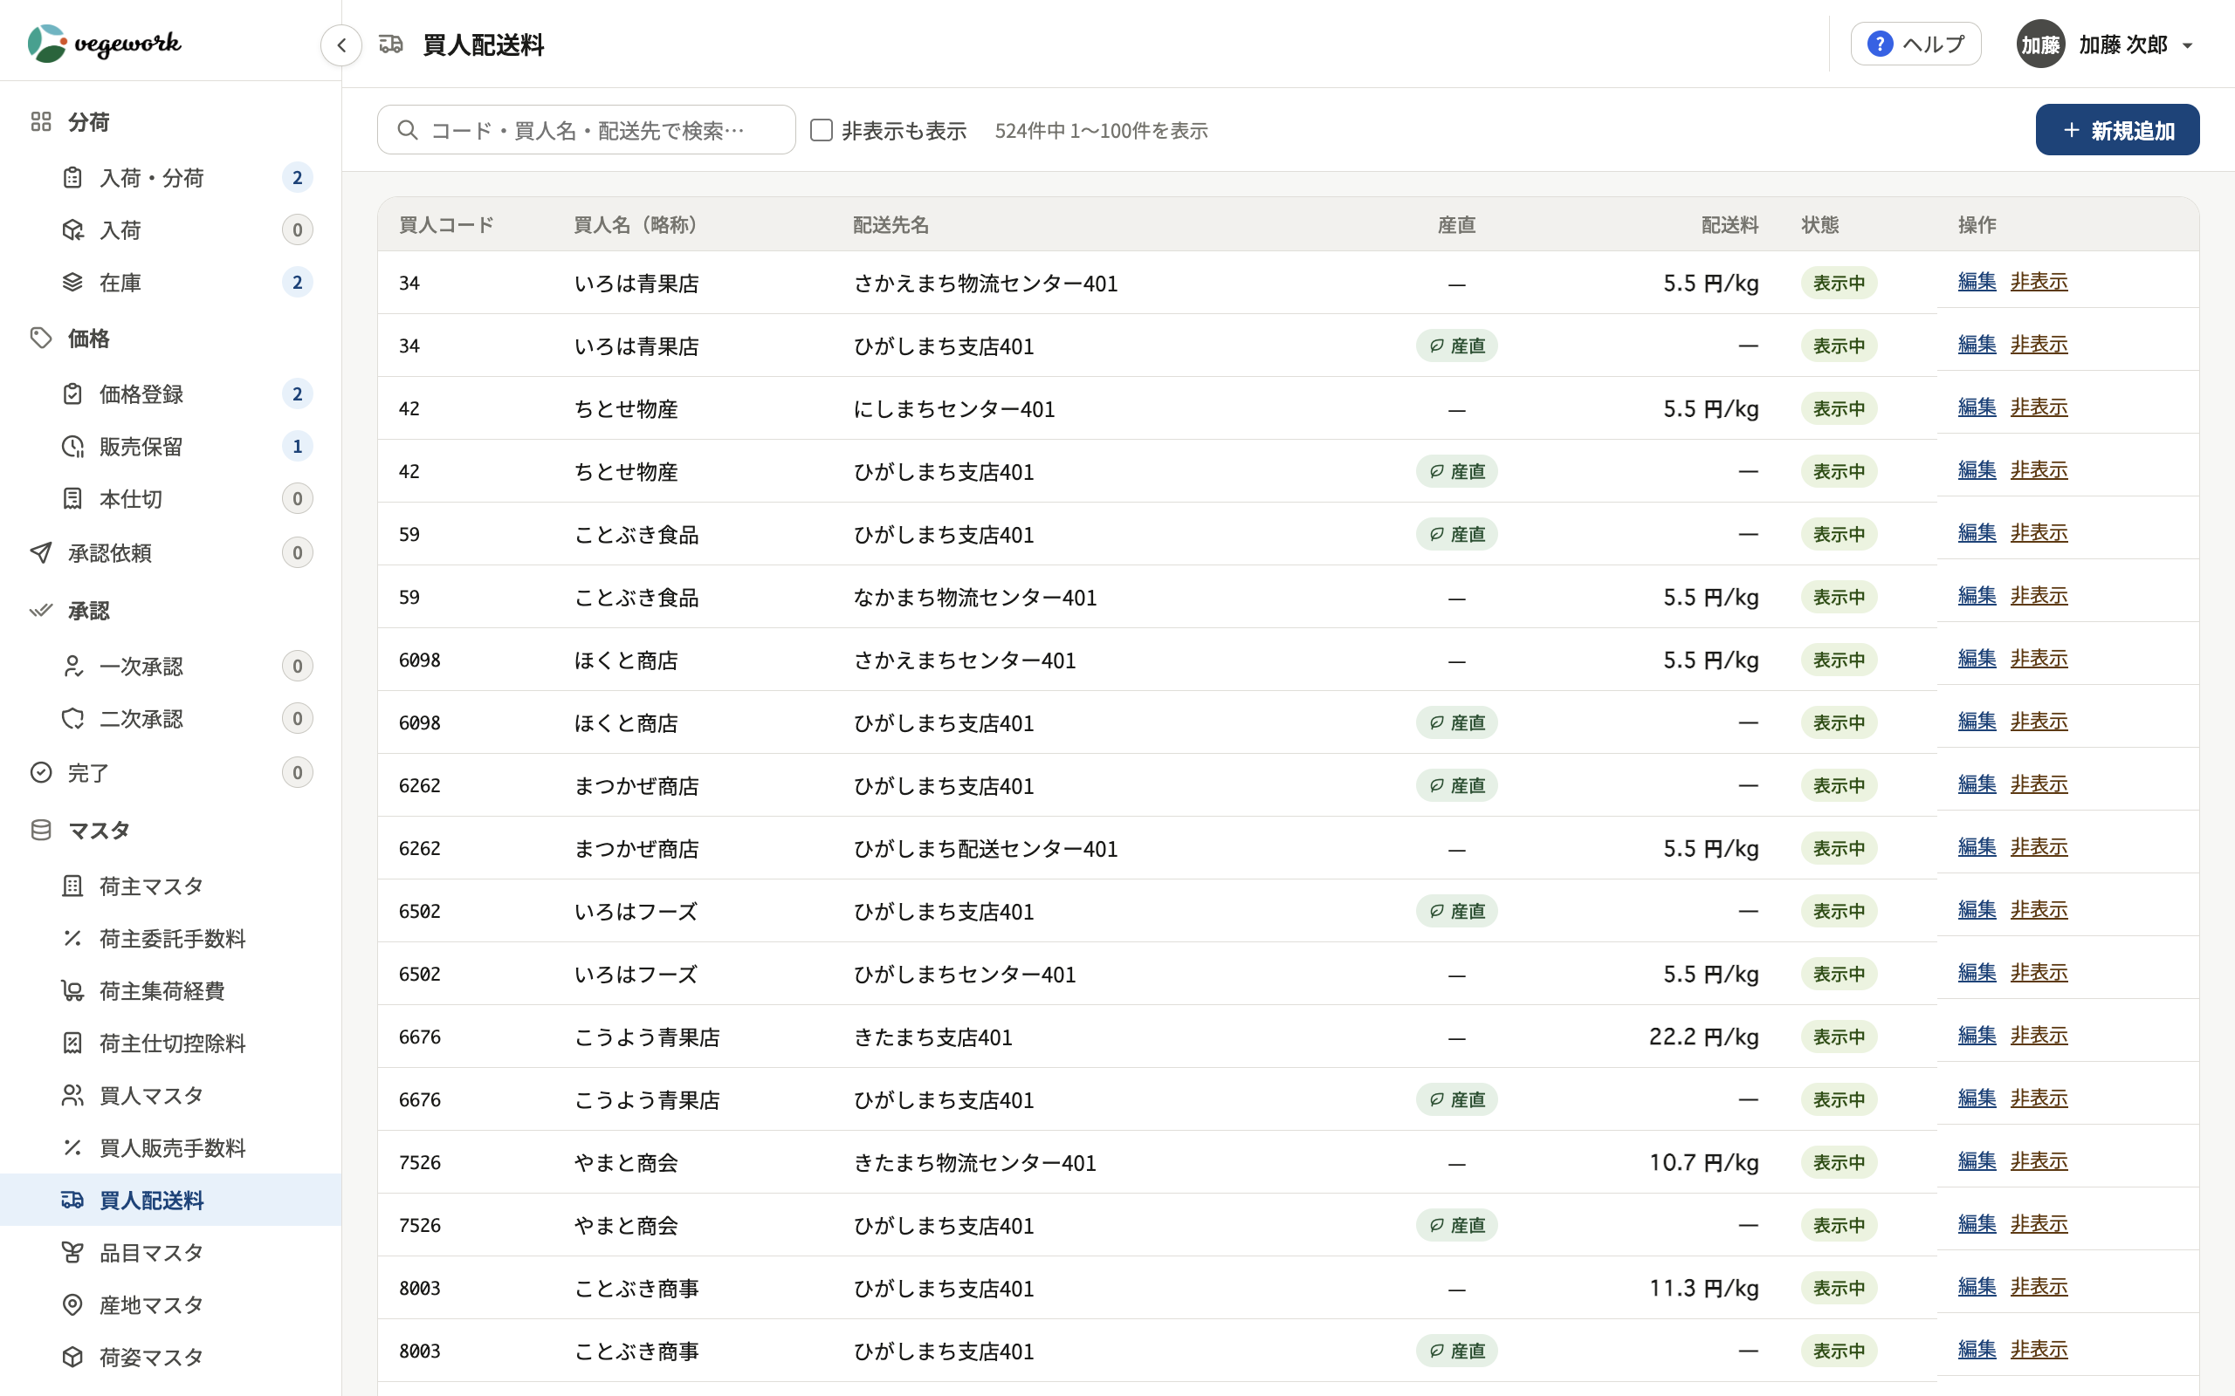
図15: 買人配送料マスタ（係数マスタの例2）

6. 画面ガイド（分荷システム）

6.1 入荷・分荷（分荷作業の中心）
品目を選び、その荷口（入荷・在庫のカード）を買人へ割り当てる画面です。

入荷の登録（手入力の場合）
- 「品目追加」から品目を選ぶと、新しい入荷カードが作られます。
- カードに荷主・産地・荷姿・産地出荷日と、等階級ごとの入荷数（単位は箱）を入力します。
- 保存すると入荷一覧（6.2）にも表示されます。毎日似た構成の入荷がある場合は「過去の入荷をコピー」が便利です。

基本の手順
- 上部で品目を選ぶ（またはカードが無い場合「品目追加」から選ぶ）→ その品目の板（未処理のカード）が表示されます。
- 買人ごとに、等階級の数（単位は箱）を入力します。まとめて入れたいときはマトリクスビューが便利です。
- 入力すると未分荷が減ります。保存すると確定します。
- 分荷と帳票（送り状・分荷票）の出力が済んだら、カードの「価格登録へ送る」を押します。荷口が価格登録一覧（7.1）へ移り、板・入荷一覧から消えます。間違えて送ったときは、価格登録の個票にある「分荷へ戻す」で板へ戻せます。

できること
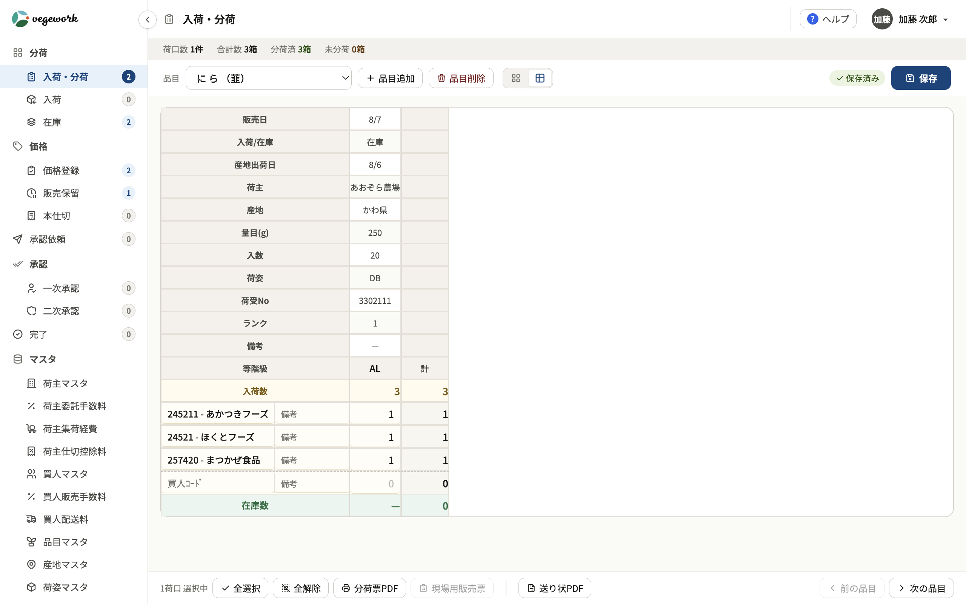
図16: 入荷・分荷（カードビュー）

できること
- カードビュー（1荷口＝1カード）とマトリクスビュー（同じ品目を一括入力）の切り替え
- 等階級の列の追加・並び替え（見出しをドラッグ）
- キーボードだけで入力を終える: カードの入荷情報のいちばん下の欄で↓キーを押すと、そのカードの「価格登録へ送る」ボタンへ移ります。在庫カードの直せない欄（荷姿・運送店など）は↓での移動時に飛ばされます。
- 「過去の入荷をコピー」で、過去の産地出荷日の入荷構成をひな型としてコピー
- ヘッダーから送り状PDF・分荷票PDF・現場用販売票の出力（6.4〜6.6）
図17: 入荷・分荷（マトリクスビュー）

よくある質問
- 買人コードが分からない → 買人マスタの検索ボックスで買人名から検索できます。
- 在庫カードの数量・ヘッダが編集できない（グレー） → 在庫カード（繰越）の残在庫数と入荷由来のヘッダ項目は修正できません。数量を直すときは、元の荷口を完了一覧の「訂正」で直します。
- 無くなったと思った箱が見つかった → イタミ・サンプル買人の行にマイナスの分荷数（例: -1）を入れると在庫が戻ります（マイナスを入れられるのはイタミ・サンプル買人だけです）。
- 入荷数そのものが間違っていた → イタミのマイナスで辻褄を合わせず、価格登録へ送る前なら板のカードで入荷数を直し、承認完了後は完了一覧の「訂正」で直してください（イタミ流用は荷主への仕切が実際より少なく計上されてしまいます）。
- 数を入れても合計が合わない → 入力の単位は「箱」です。等階級の下段の補足（例: 10玉）は表示専用です。

カードの「ランク」欄
荷受コードの枝番です。同じ荷受コードを複数の荷口で使うとき、「コード＋ランク」の組み合わせで1つの荷口を表します（基幹システムと同じ数え方です）。手入力の荷口は空欄のままでも登録でき、空欄は「1」として扱われます。在庫カードのランクは元の荷口から引き継ぐため、表示のみで変更できません。nimaru連携で取り込んだ荷口は送り状の記載順に自動で付きます（あとから同じ送り状を追加で取り込んだ分は、すでにあるランクと重ならないよう続きの番号になります）。

「備考」と「コメント」の使い分け
「備考」は荷口そのものの覚え書きです。「コメント」はカードの下段にある全幅の欄で、分荷する人への連絡事項を書きます（欄に「分荷者への連絡事項」と薄く表示されます）。
※ 板で荷受Noを入れても「使用中」の警告は出ません。同じ荷受コードを、同じ送り状の複数の品目でランク違いに使う運用に合わせたためです（桁数の確認は残っています）。重複の確認は価格登録の保存時に「コード＋ランク」で行います。

6.2 入荷一覧
未処理の入荷（価格登録へ送る前の荷口）を確認する画面です。行の「分荷」ボタンからその品目の分荷作業へ進みます。
- 各担当は自分が登録した入荷だけが表示されます（代行業務中は代行先の入荷）。
- 入荷は価格登録へ送るまで一覧に残り続けます。
- 並び順: 産地出荷日の古いものから順に並びます。同じ産地出荷日の中は登録した順（新しく登録したものが下）です。産地出荷日を入れていない荷口はいちばん下にまとまります。品目ごとのまとまりでは並びません。
- 産地出荷日の列: 備考の列を産地出荷日の列に差し替えました（どれが新しい入荷かを一覧で見分けるためです）。備考は「分荷」から各カードで確認・入力できます。
- nimaru連携をご利用の場合、「nimaru連携」ボタンで直近の入荷を取り込めます（第8章）。
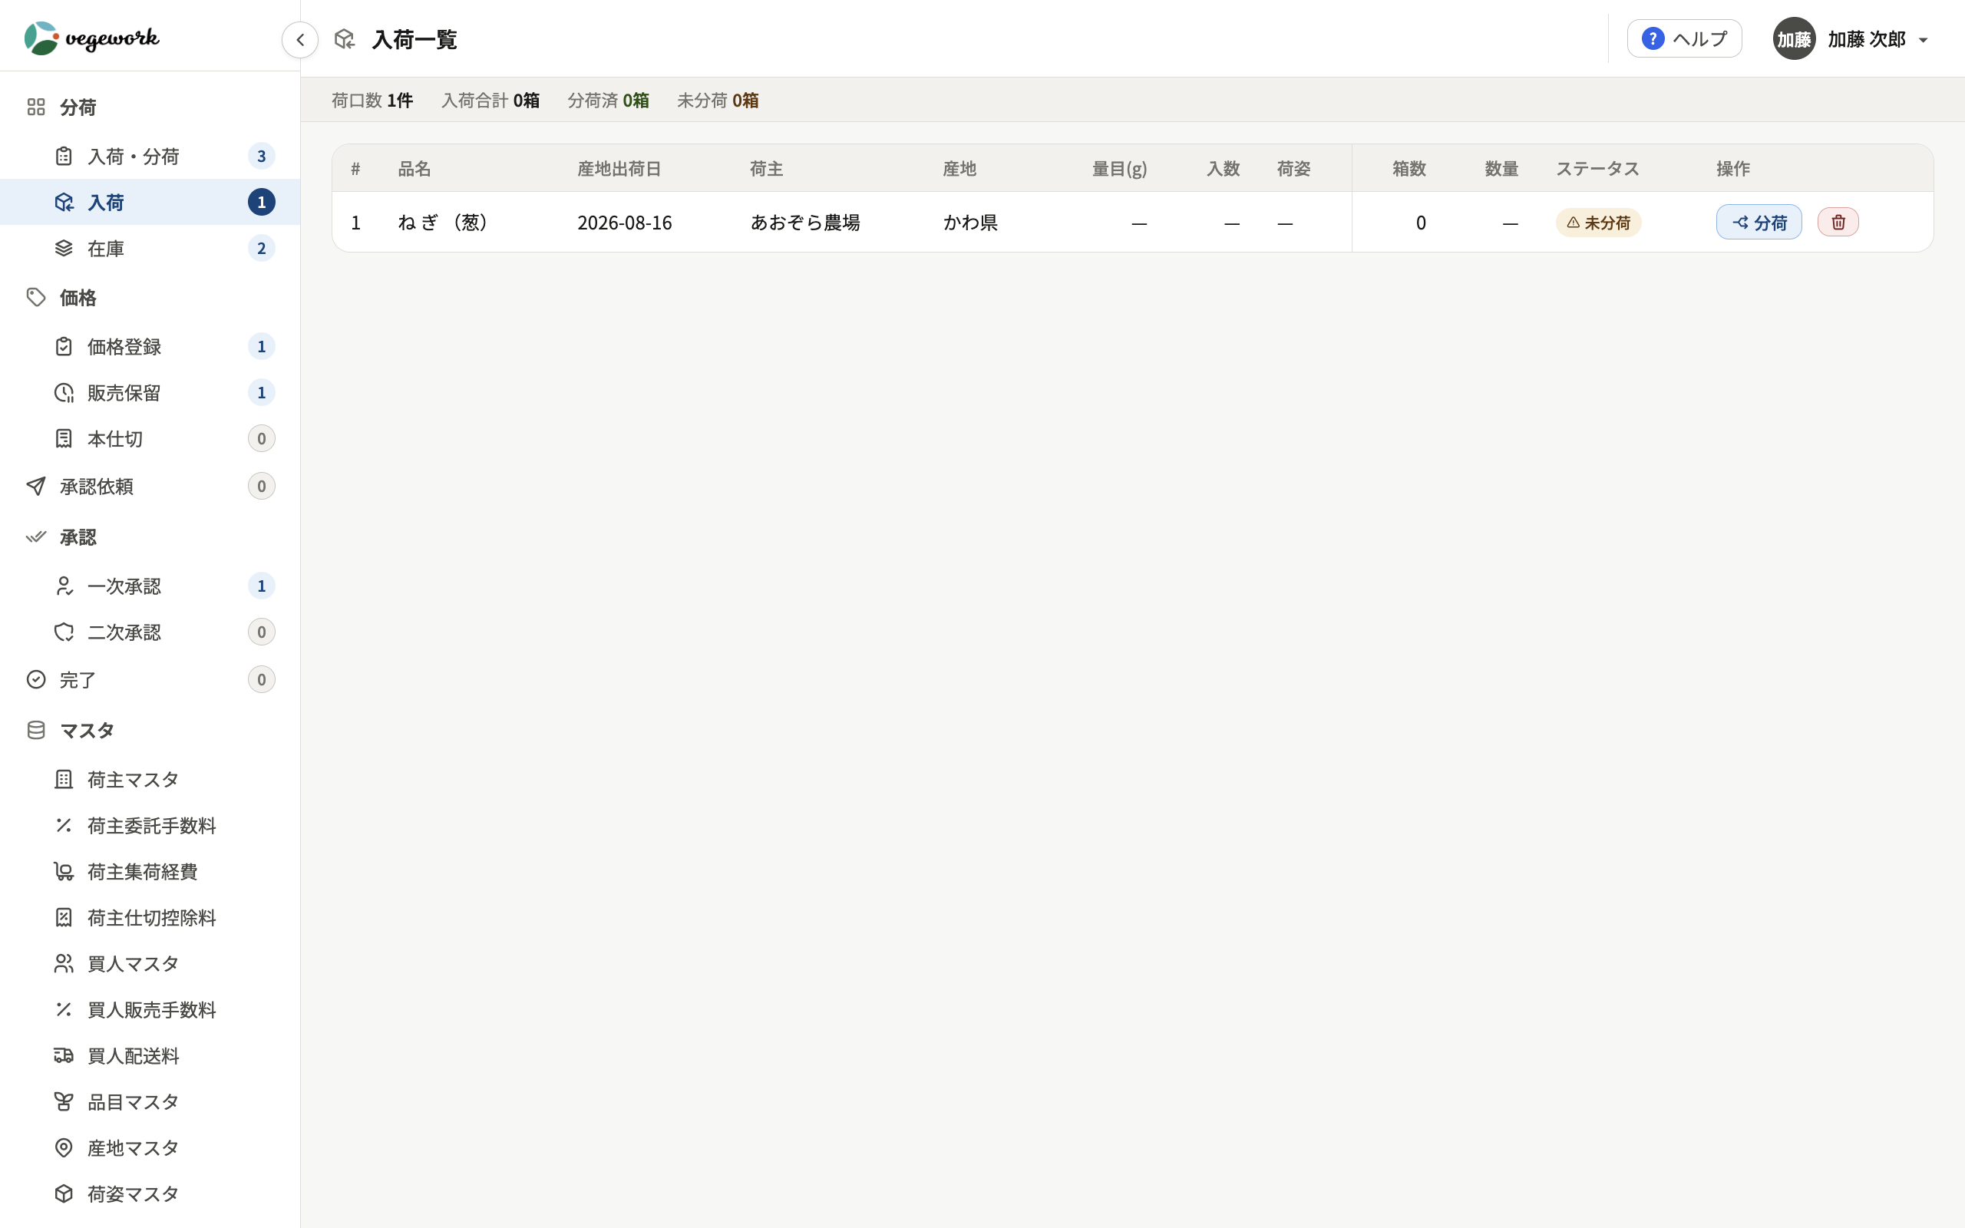
図18: 入荷一覧（右上に「nimaru連携」ボタン）

6.3 在庫一覧
荷口の完了（二次承認）で残った在庫（在庫カード）を確認する画面です。行の「分荷」ボタンから在庫分の分荷作業へ進みます。
- 在庫は「二次承認の完了時に残在庫のある等階級だけ」生まれ、価格登録へ送ると消えます。
- 残在庫＝繰越数−分荷済。売約済みの買人へ分荷した数量は在庫カードにそのまま繰り越して表示されます。
- 板で在庫カードを削除した場合も、この一覧から消えます。
- 並び順と列: 産地出荷日の列を品名のすぐ右へ移しました。一覧は産地出荷日の古いものから順に並び、同じ日の中は登録した順です（産地出荷日を入れていない在庫はいちばん下）。
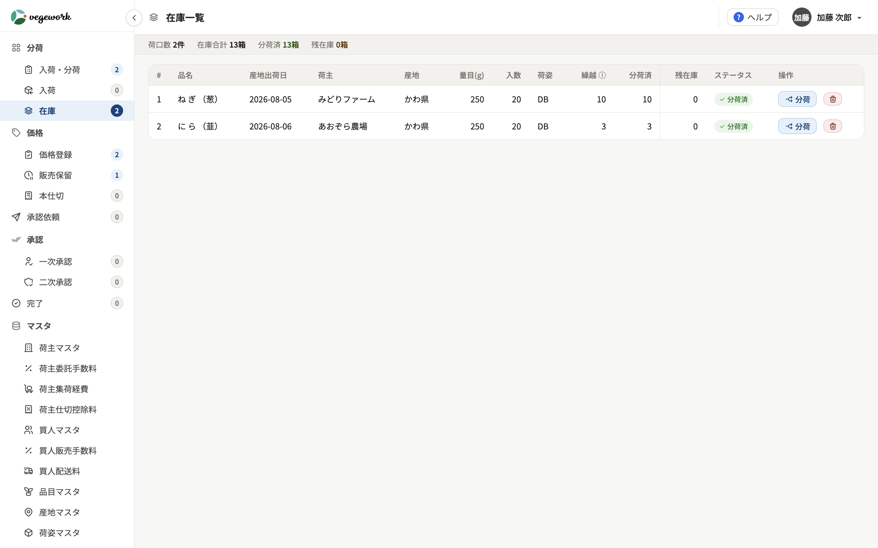
図19: 在庫一覧

6.4 送り状
買人ごとの送り状を表示・編集して印刷／PDF保存します（入荷・分荷画面の「送り状PDF」から別タブで開きます）。
- 分荷した数量がある買人だけが送り状になります。
- 数量・単価・コメント・備考はこの画面で直接編集できます（送り状の表示・印刷にだけ反映され、元の分荷データは変わりません）。
- 出す書類（送り状／受領書／運輸控え／青果確定書／送り状(控)）はチェックで選べ、直近の組合せがアカウントごとに記憶されます。
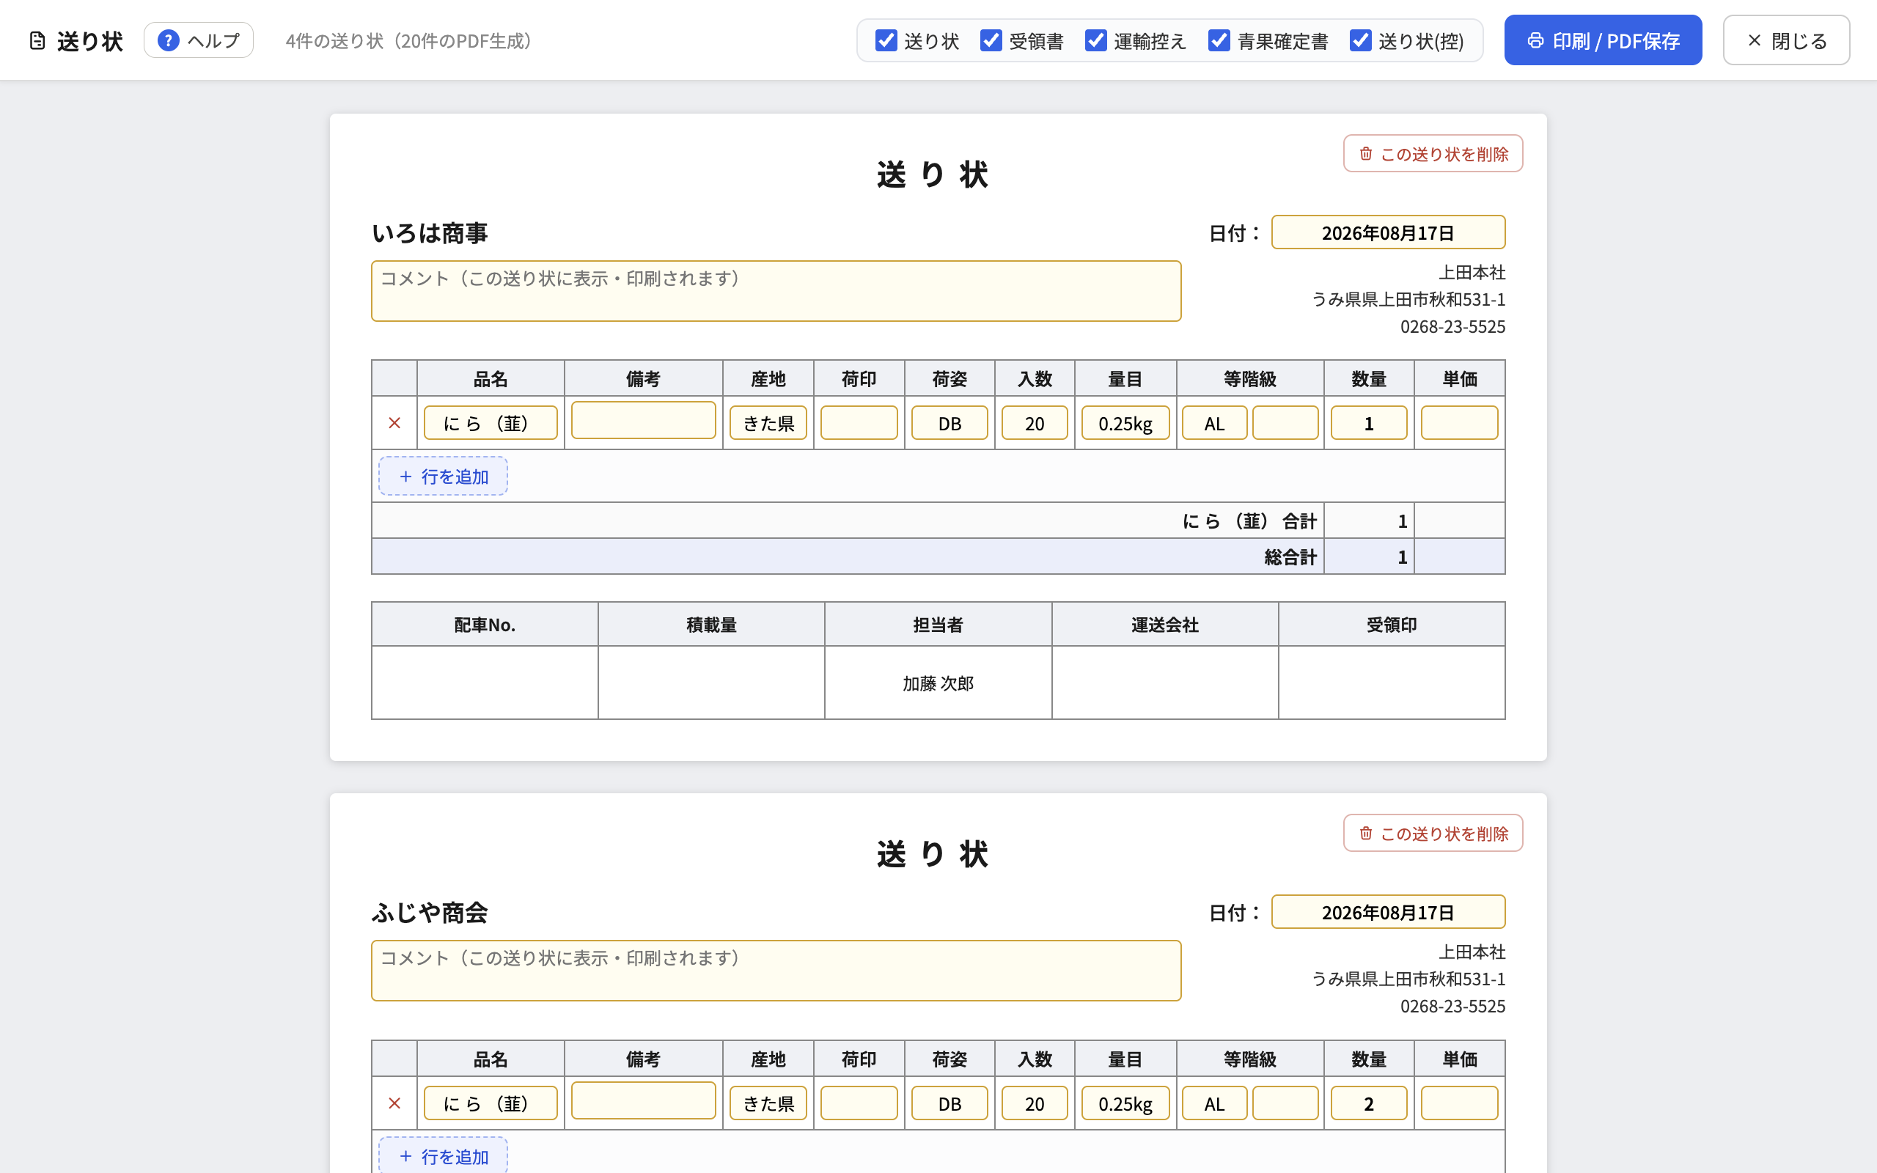
図20: 送り状

6.5 分荷票
選択中の品目の、その日の分荷内容を荷口ごとにまとめて印刷／PDF保存します（入荷・分荷画面の「分荷票PDF」から別タブで開きます）。表示専用のため、直したいときは入荷・分荷画面で修正してから開き直します。
※ 荷受Noの隣にはランク（枝番）を併記しています。「コード＋ランク」で1つの荷口が決まるためです。
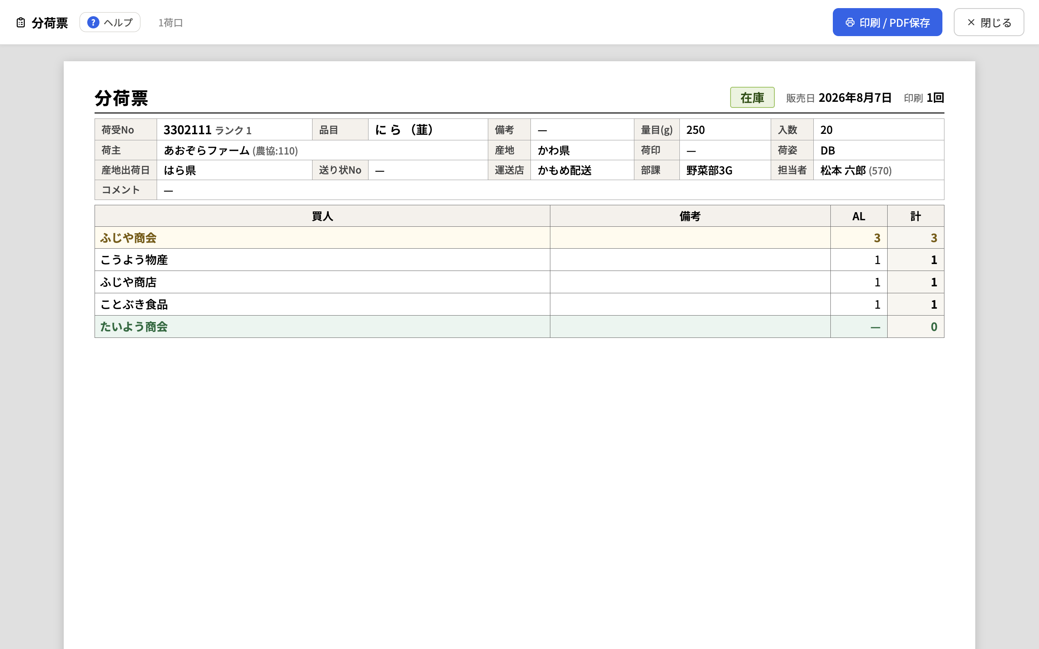
図21: 分荷票

6.6 現場用販売票
現場販売用の買人へ分荷した際、買人×等階級ごとに1枚ずつ販売票を出力します（入荷・分荷画面の「現場用販売票」から別タブで開きます）。

7. 画面ガイド（業務システム: 価格登録→承認→完了→帳票）

7.1 価格登録一覧
分荷から「価格登録へ送った」荷口のうち、価格がまだ確定していないもの（下書き）の一覧です。行の「価格登録」から個票を開きます。
- ステータス: 「未価格登録」＝未入力／「保存中」＝下書き保存済み。
- 価格が確定するまで一覧に残り続けます。確定した荷口は「承認依頼一覧」へ移ります。
- 荷主名の「高」マーク: ドレス送信の対象になっている荷主（系統）の荷口です。売立報告を優先してお返しする必要があるため、一覧の上のほうへ優先して並べています。この一覧では対象の荷主の荷口すべてに付きます（対象かどうかは荷主マスタの「ドレス」列で確認できます・5.4）。
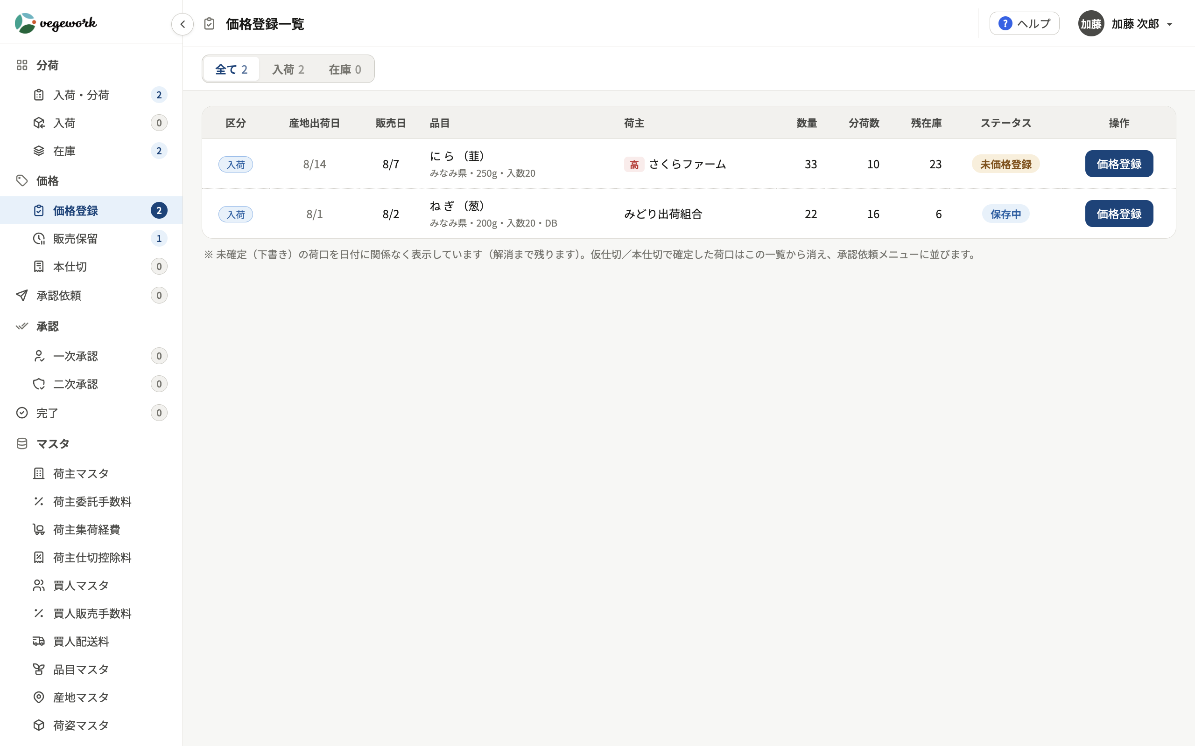
図22: 価格登録一覧

7.2 価格登録（個票）
買人ごとの売値と荷口の仕切値・経費を入力し、利益をその場で確認して確定する画面です。

基本の手順
- 売値と仕切値を入力します（利益がその場で計算されます）。
- 「保存」で下書きに残すか、「仮仕切」または「本仕切」で確定します。
- 確定後、「承認依頼一覧」から上長へ承認を依頼します。

知っておきたいこと
- 色の意味: 薄い黄色＝入力できる欄／琥珀色＝仕切の行／緑＝在庫／赤字＝マイナス／グレー＝自動計算または読み取り専用。
- 仮仕切と本仕切: 仮仕切＝仮の仕切値で確定（後で入れ直せる・仕切票は出ません）。本仕切＝仕切値の確定（以後ロック・完了後に仕切票が出ます）。
- 売値を空欄のまま確定すると、承認完了後にその明細は「販売保留」になります（7.4）。
- 売値・仕切値は1円以上で入力します（0円は入力取り消し。値が未定なら空欄のまま。イタミ・サンプル買人の売値0円は自動で入る正しい値です）。
- 段仕切: 1つの等階級を数量で分けて別単価で仕切れます（仕切セルの「段仕切する」）。
- 参考価格: 同じ買人・品目・等階級の承認済み実績から自動計算した参考値が表示されます。損益分岐の売値を下回らないよう自動で引き上げる場合があります（理由はふきだしに表示）。最終的な値付けは担当者の判断です。
- 連鎖の前の荷口で本仕切済みの在庫は、仕切値を引き継いで変更できません（売値のみ入力）。
- 等階級の列の並び順: 基幹システムの等級・階級マスタの並び順（品質の順・大きさの順）で並びます。価格登録・本仕切・売値確定・承認・完了の各個票と仕切票がすべて同じ順になるため、基幹システムへ入力するときの読み替えが要りません。小分けの列は元の等階級のすぐ隣に並びます。分荷作業で見出しをドラッグして並べ替えた順とは別です。
- 「荷受コード ○○（ランク △）は他の荷口（承認未完了）で使用中です」と出るとき: 荷受コードは「コード＋ランク」の組み合わせで管理します。同じコードでもランクが違えば別の荷口として登録できます。同じコード・同じランクの荷口が承認完了前に残っていると保存できません。ランクを空欄のまま登録した荷口は「1」として扱われるため、2件目以降にはランクを入れてください。
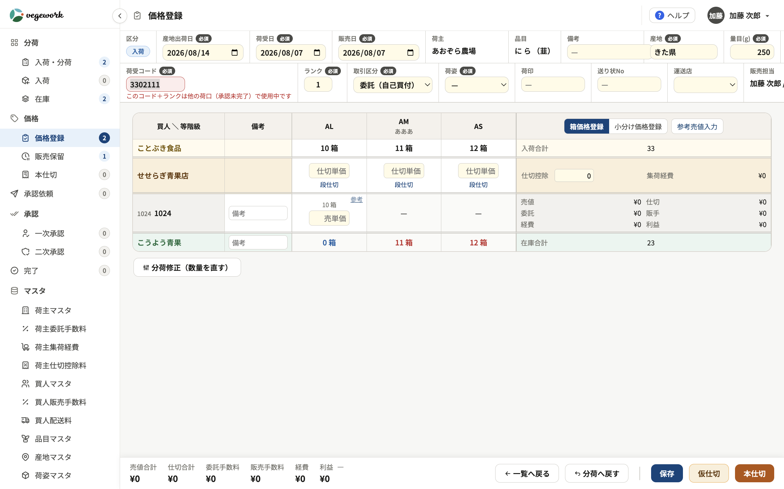
図23: 価格登録（個票）— 買人ごとの売値・仕切値・利益

7.3 承認依頼一覧
確定した価格（仮仕切・本仕切・売値確定）を上長へ承認依頼する画面です。依頼の状態（未依頼→依頼中→一次承認済み）もここで追えます。
- タブ（全て／入荷／在庫／販売保留／本仕切）で絞り込み、行の「承認依頼」または「一括承認依頼」で依頼します。
- 価格を直したいときは未依頼の行の「価格修正」から。依頼中は「依頼取消」で未依頼に戻せます（一次承認の完了まで）。
- 赤い「差戻し」バッジは上長が差し戻した荷口です。理由を確認して直し、再依頼してください。
- 二次承認まで完了した荷口は一覧から消え、「完了」メニューへ移ります。
- 荷主名の「高」マーク: ドレス送信の対象になっている荷主（系統）の荷口です。この一覧では、仕切値をお返しする必要のある本仕切の荷口にだけ付き、優先して上のほうへ並びます（仮仕切には付きません）。価格登録一覧では仮仕切・本仕切の区別なく付くため、同じ荷口でも件数が違って見えることがあります。
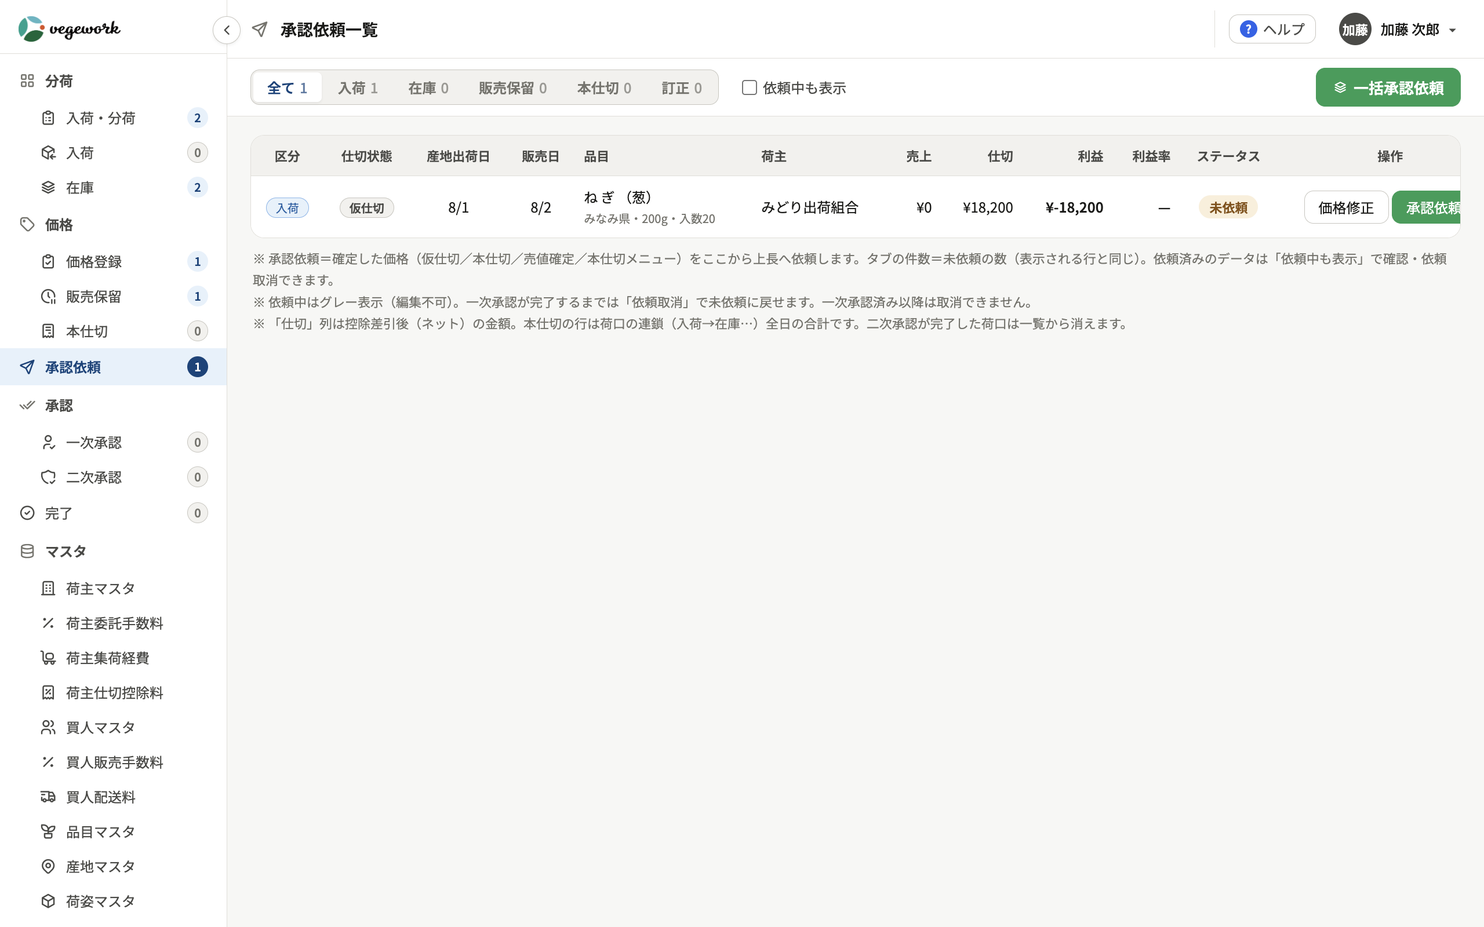
図24: 承認依頼一覧（未依頼の荷口）

7.4 販売保留一覧・売値確定
承認完了後も売値が未入力の明細（販売保留）の一覧です。行の「売値確定」から保留画面を開き、売値を入力して確定します。
- 一部の買人だけの確定もできます（売値の入った明細だけが確定され、残りは保留のまま）。
- 保留画面は売値の入力専用です（仕切は初回確定時の値のまま）。
- イタミが出た・誤配があったときは「分荷組み替え」で、等階級ごとの合計を保ったまま付け替えができます。
- 確定分は承認依頼一覧に並ぶので、上長へ再承認を依頼します。

7.5 本仕切一覧
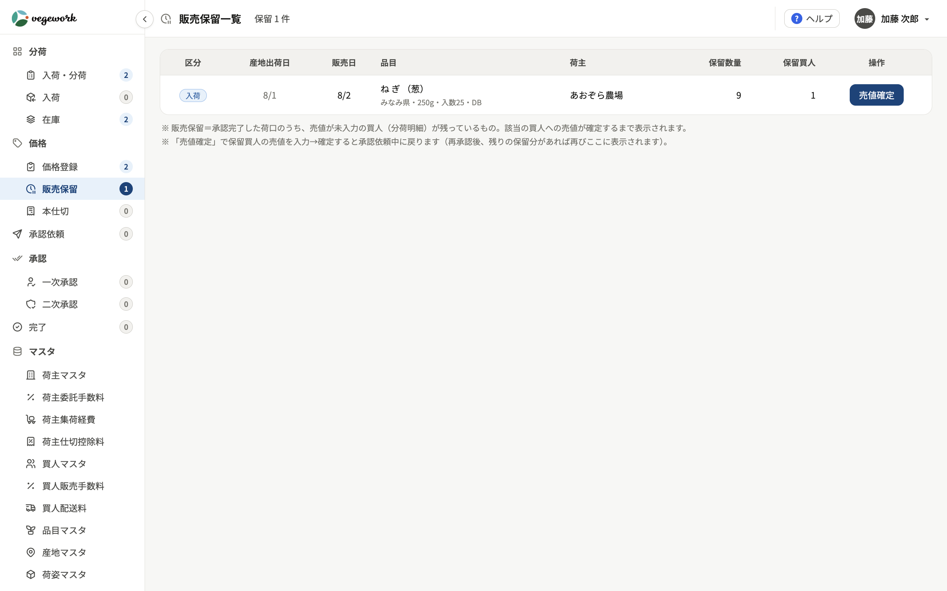
図25: 販売保留一覧

7.5 本仕切一覧
売り切った後に仕切値を確定する画面です。候補は「承認が完了」かつ「残在庫0」かつ「本仕切がまだ」の荷口だけです。
- 連鎖（入荷日→在庫の日…）の日ごとの売れ行きを見ながら仕切単価を入力し、「本仕切」で確定します（連鎖の全日に適用・利益再計算）。
- 売値は承認済みのため直せません。確定後は承認依頼一覧から承認を依頼します。
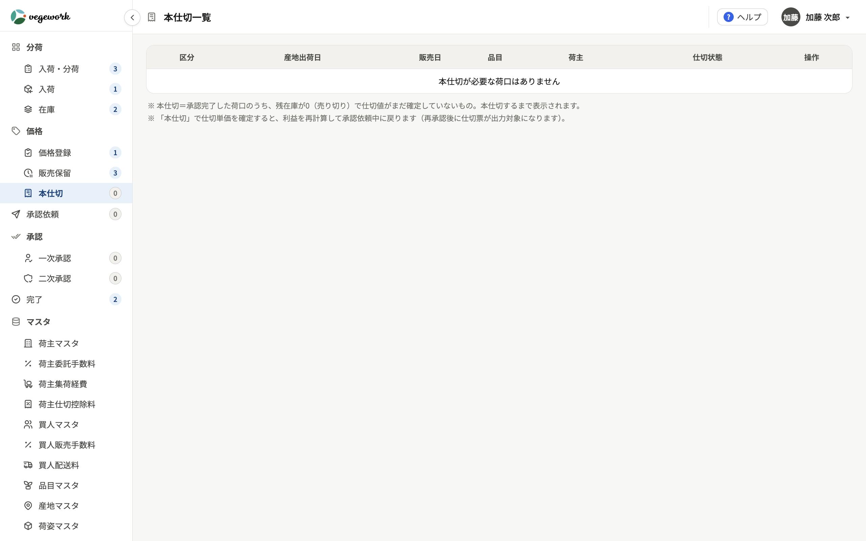
図26: 本仕切一覧

7.6 承認（一次・二次）
上長の画面です。担当者一覧 → 担当者のデータ一覧 → 個票の3段で確認し、承認または差戻しします。
- 一次承認＝二次承認者へ回ります。二次承認＝承認の完了です。原票が確定し（残在庫があれば在庫が誕生）、「完了」データへ移ります。
- 個票はすべて読み取り専用で、「上長へのメッセージ」欄だけ編集できます。差戻しは理由を書いて（任意）「差戻し」を押します。
- 個票では承認・差戻しのたびに次の個票へ自動で進みます（連続承認）。まとめて進めるときは一覧の「一括承認」。
- 数字を直したいときは承認画面では直せません。「差戻し」で営業に戻し、営業が価格修正して再依頼します。
- 荷主名の「高」マーク: ドレス送信の対象になっている荷主（系統）の荷口です。この一覧では、仕切値をお返しする必要のある本仕切の荷口にだけ付き、優先して上のほうへ並びます（仮仕切には付きません）。価格登録一覧では仮仕切・本仕切の区別なく付くため、同じ荷口でも件数が違って見えることがあります。
- 担当者の一覧に出ている「高n件」は、その担当者の未承認データのうち「高」マークが付いている件数です。優先して見たい担当者から開けます。
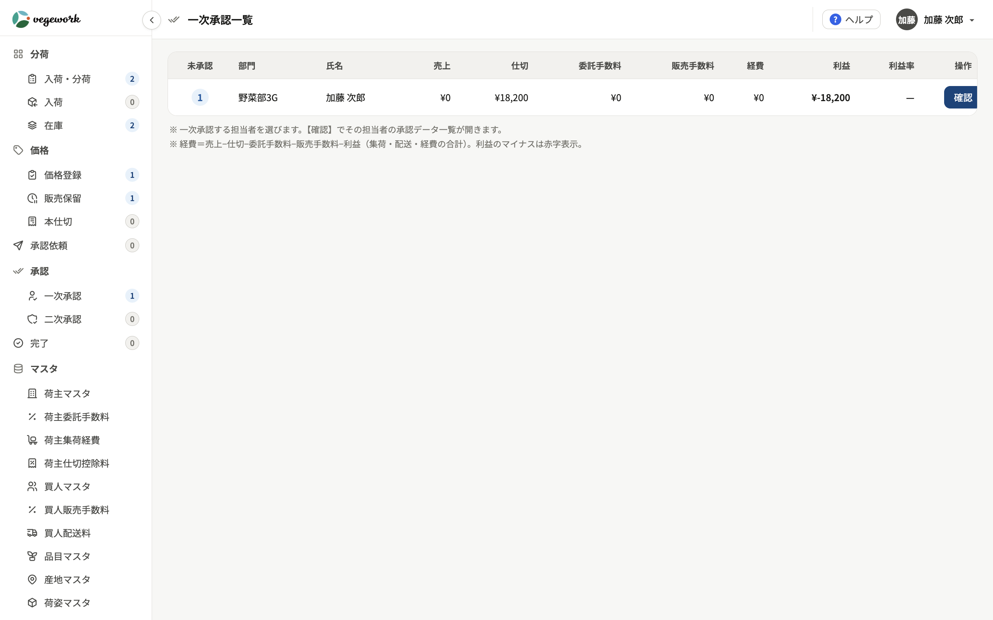
図27: 承認（1段目: 担当者一覧）
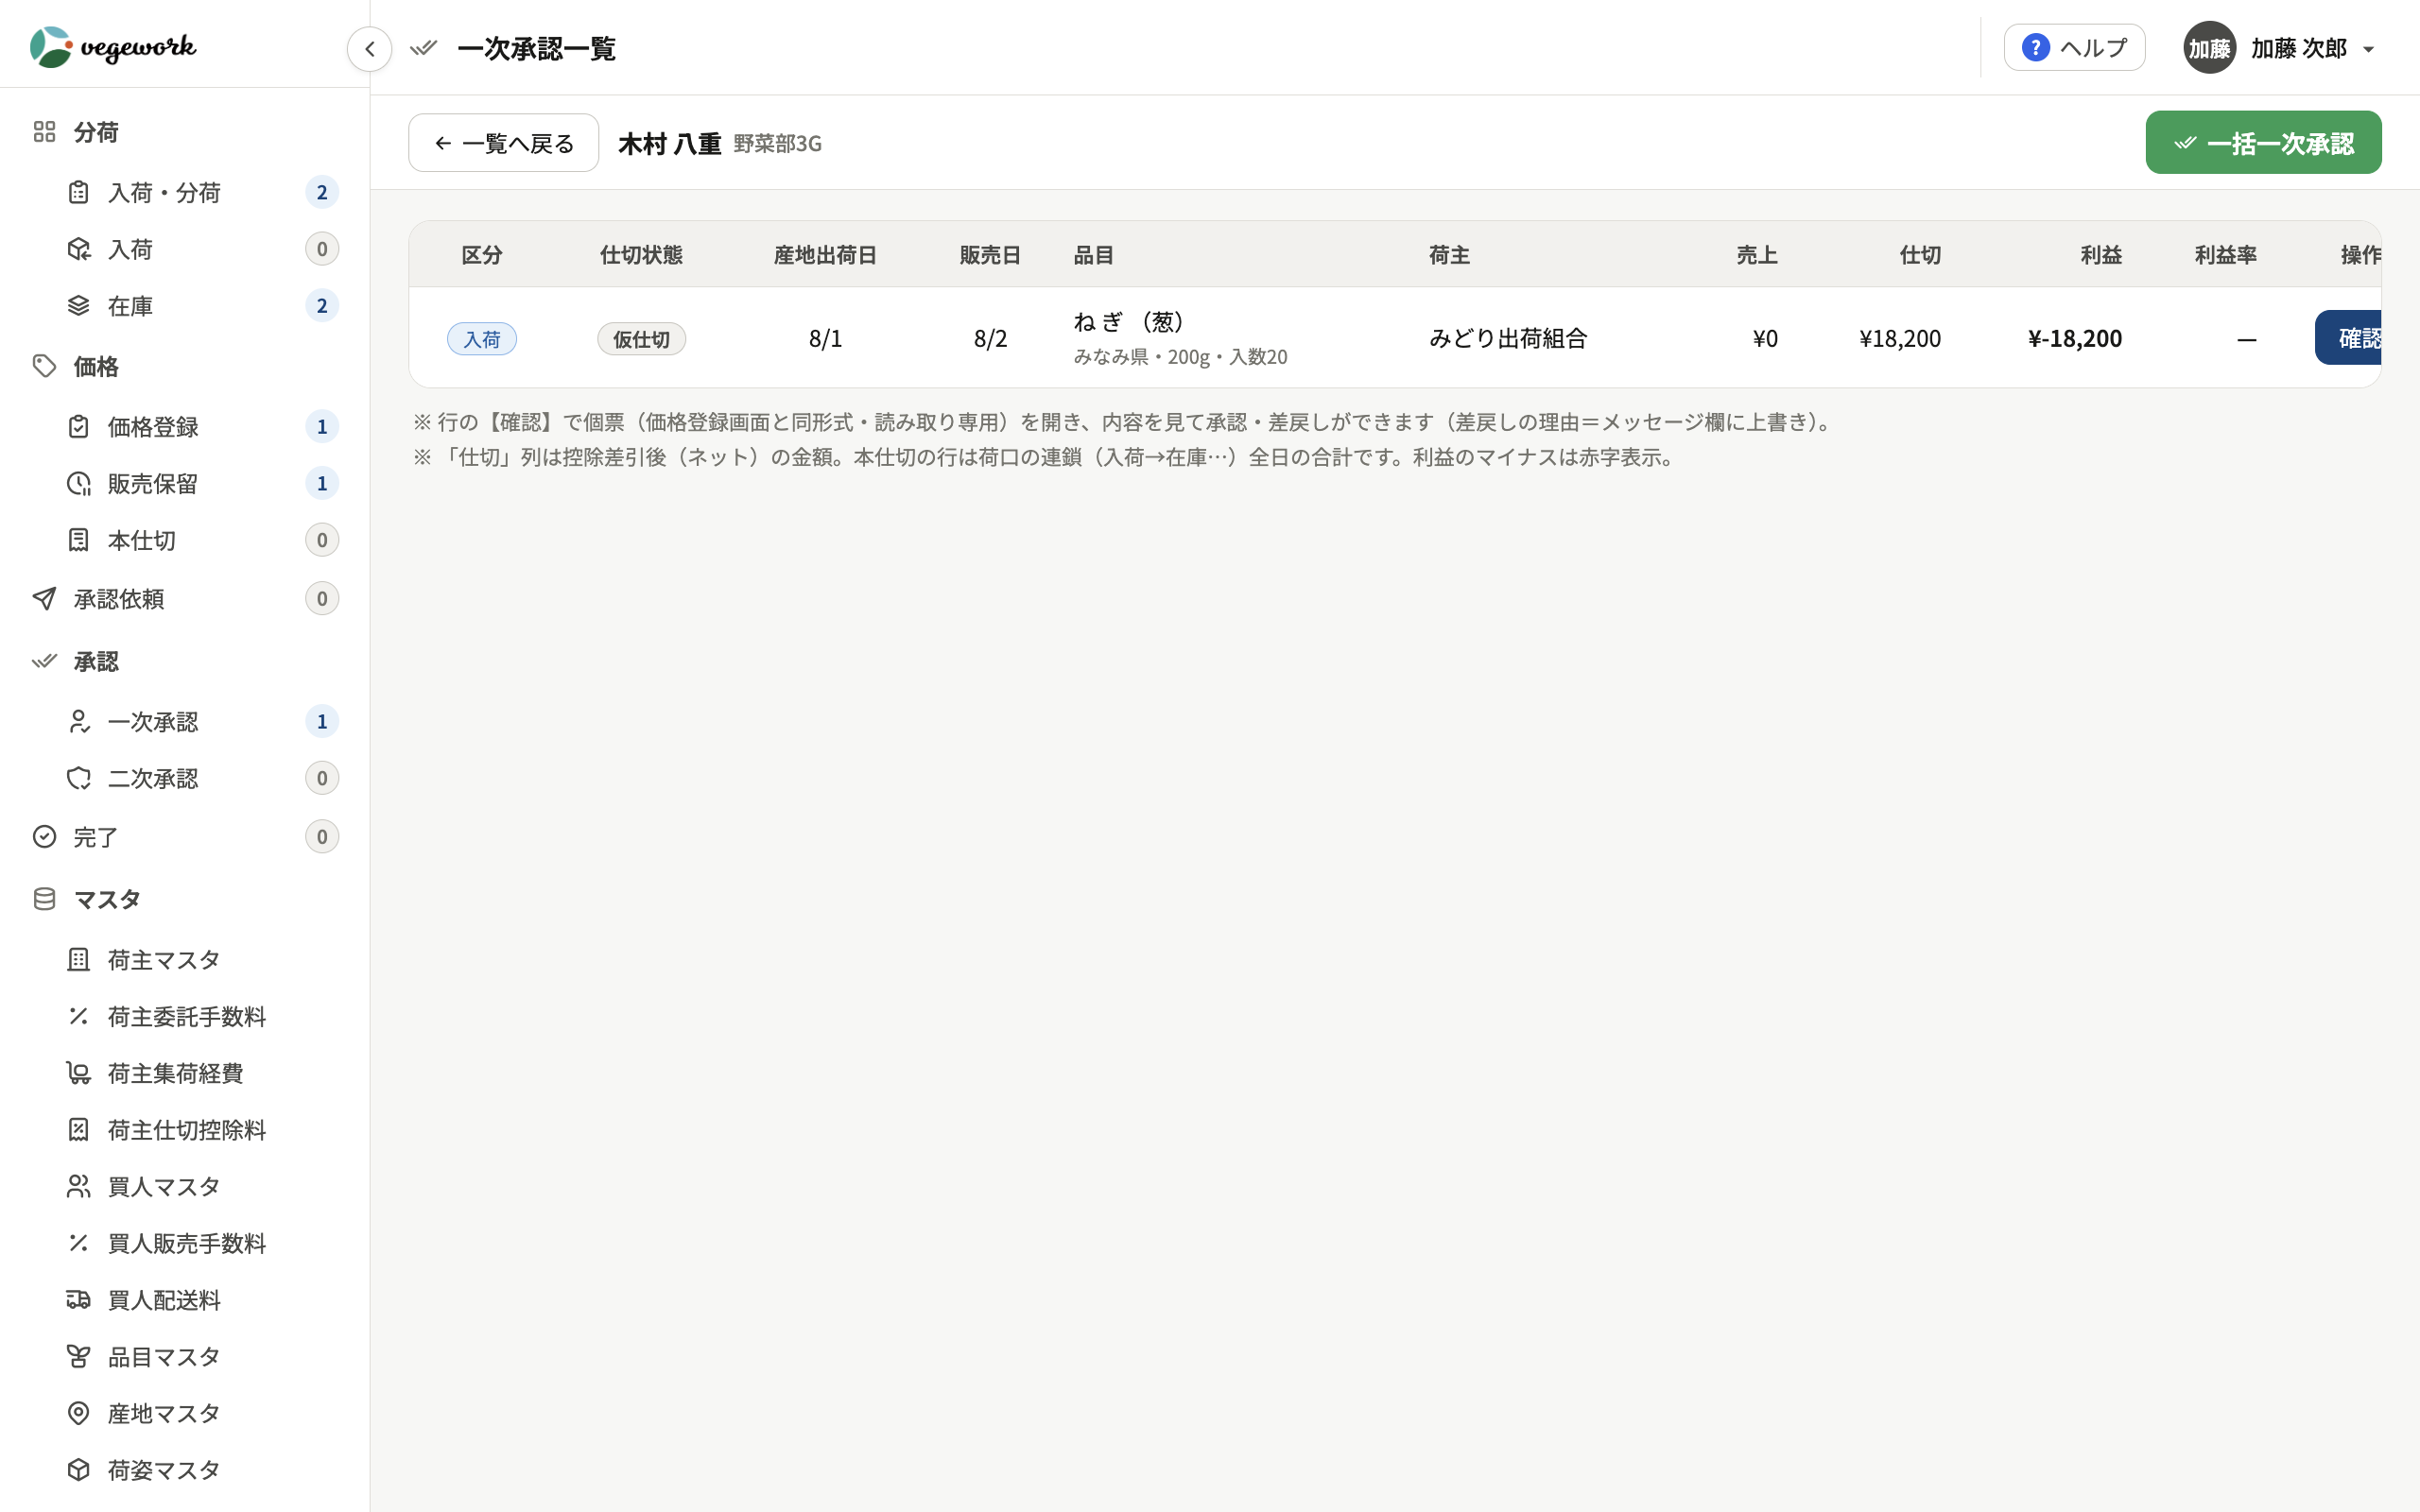
図28: 承認（2段目: 担当者のデータ一覧）
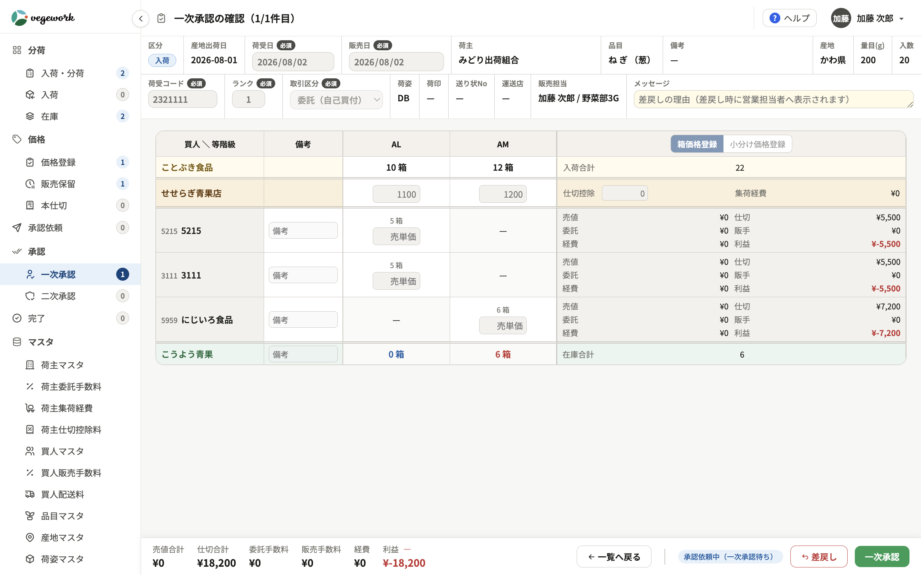
図29: 承認（3段目: 個票の確認・承認/差戻し）

7.7 完了一覧・完了個票・訂正（赤黒）
二次承認まで完了した荷口の一覧です（期間＝承認日・既定は本日）。ここから販売票・仕切票を印刷します。
- 承認したはずのデータが見えないとき: 期間は「承認日」で絞られており、既定は本日です。期間を広げて確認してください（前日に承認したデータは、期間を変えないと表示されません）。
- 「未出力」＝まだ帳票を出力していない荷口の数。「未出力のデータを一括印刷」でまとめて出せます。出力するまで消えないため、印刷漏れが残りません。
- 再印刷は行の「PDF出力」から何度でもできます。
- 見える範囲は役割で決まります（営業＝自分／一次・二次＝自分の部門と配下／経理＝支社全件。部門が未設定の承認者は支社全件が表示されます）。
- 訂正（赤黒）: 完了データを修正するときは、個票の「訂正」から理由を入力して開始します。内容を直して保存すると承認依頼一覧（区分:訂正）へ移り、一次・二次承認で差し替えが確定します。訂正中は帳票を出力できません。「訂正取消」で訂正前の姿に完全に戻せます（承認依頼中の場合は、先に承認依頼一覧の「依頼取消」で未依頼に戻してから行います）。入荷数・分荷数量・仕切値（連鎖全日に適用）まで直せます。
- 訂正の確定後は「未出力」には戻りません。訂正後の帳票は、行の「PDF出力」から個別に出力してください。
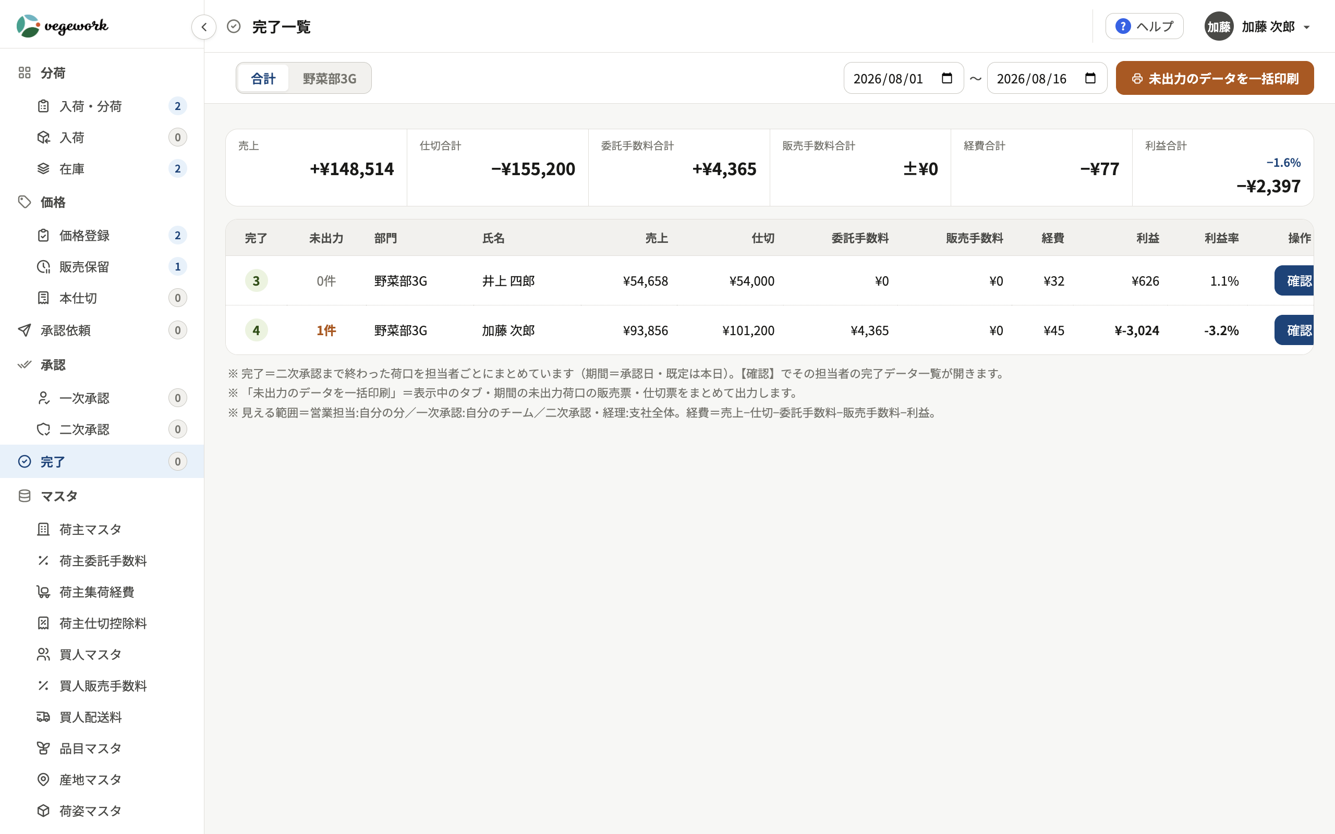
図30: 完了一覧（担当者ごとの集計）
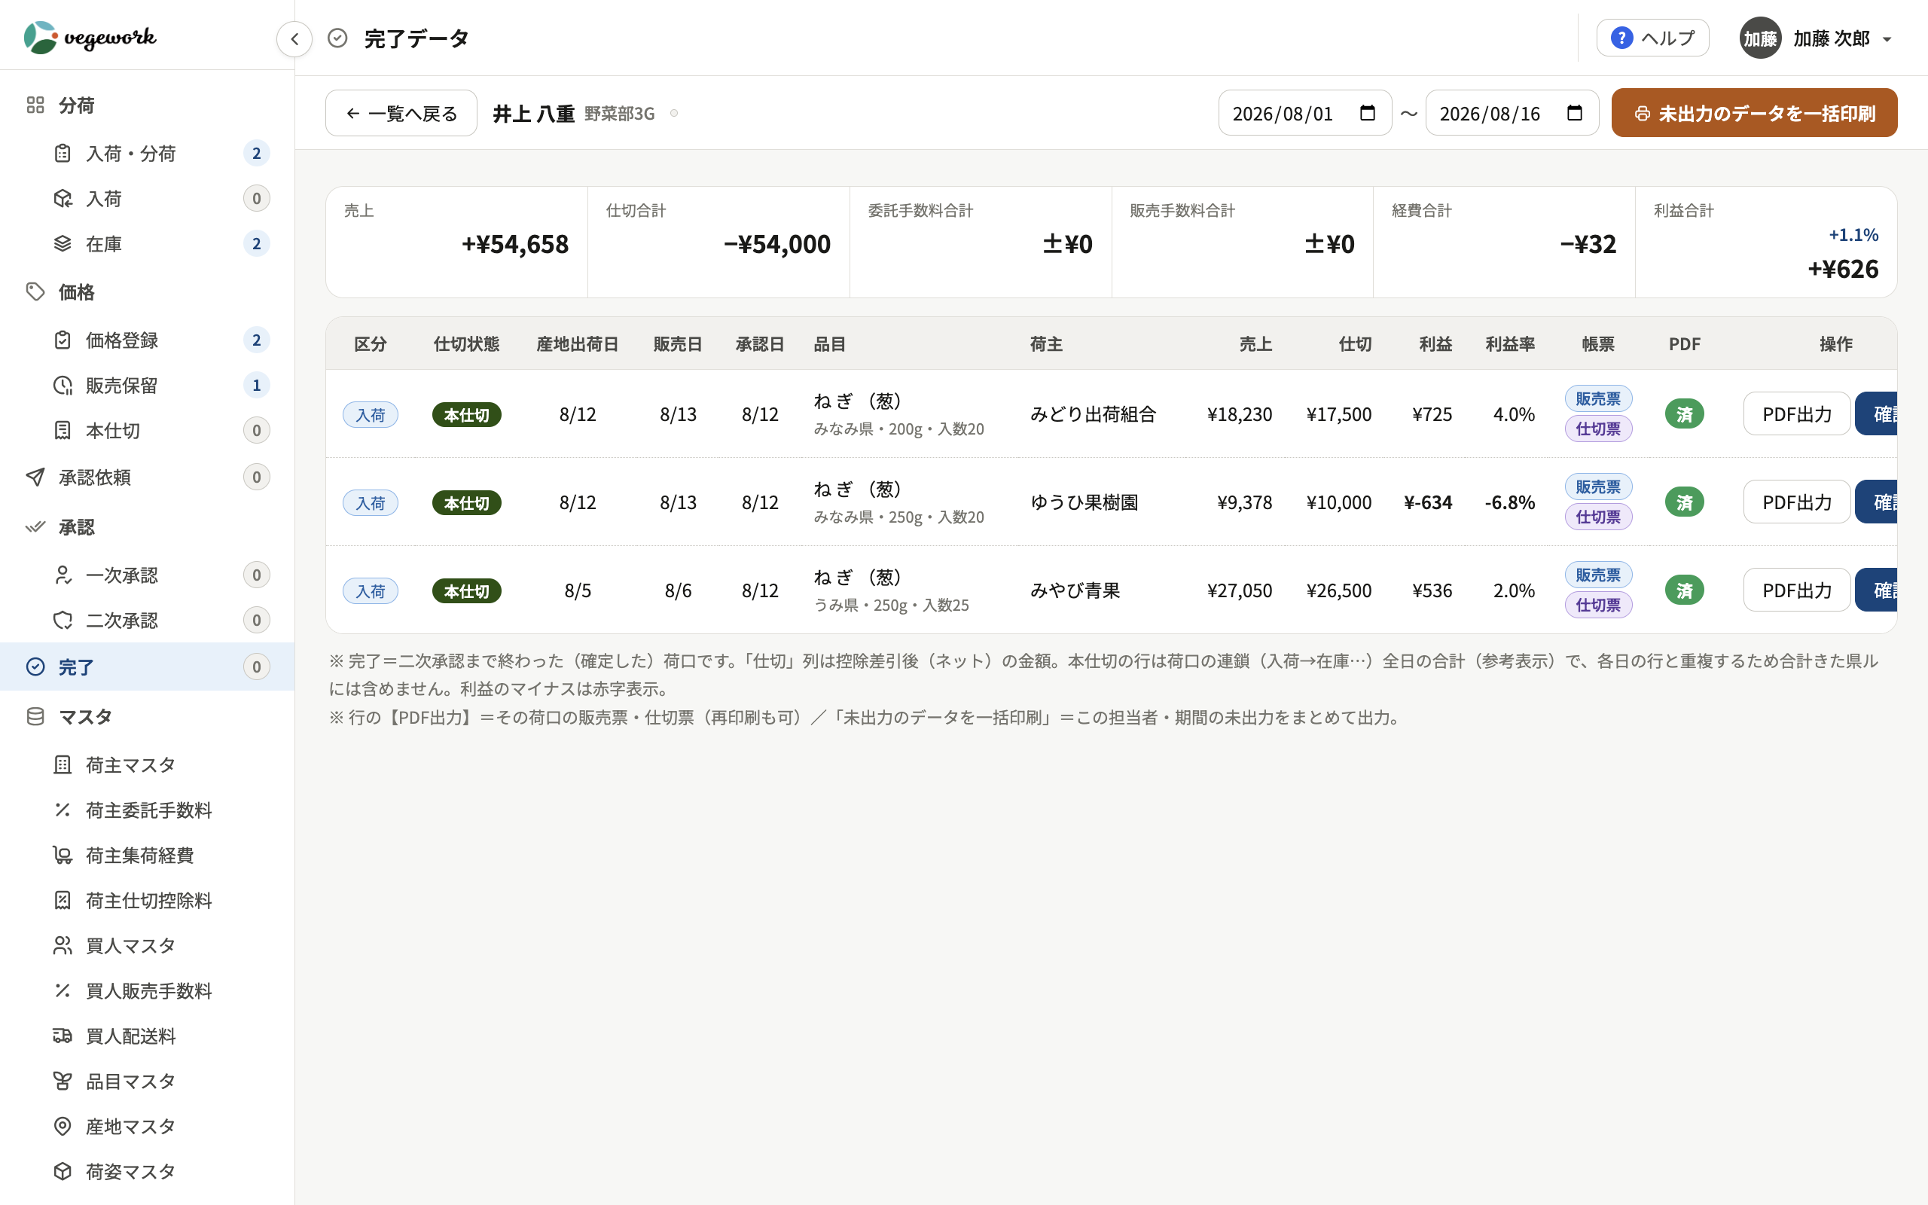
図31: 完了データ一覧（販売票・仕切票の出力状態）
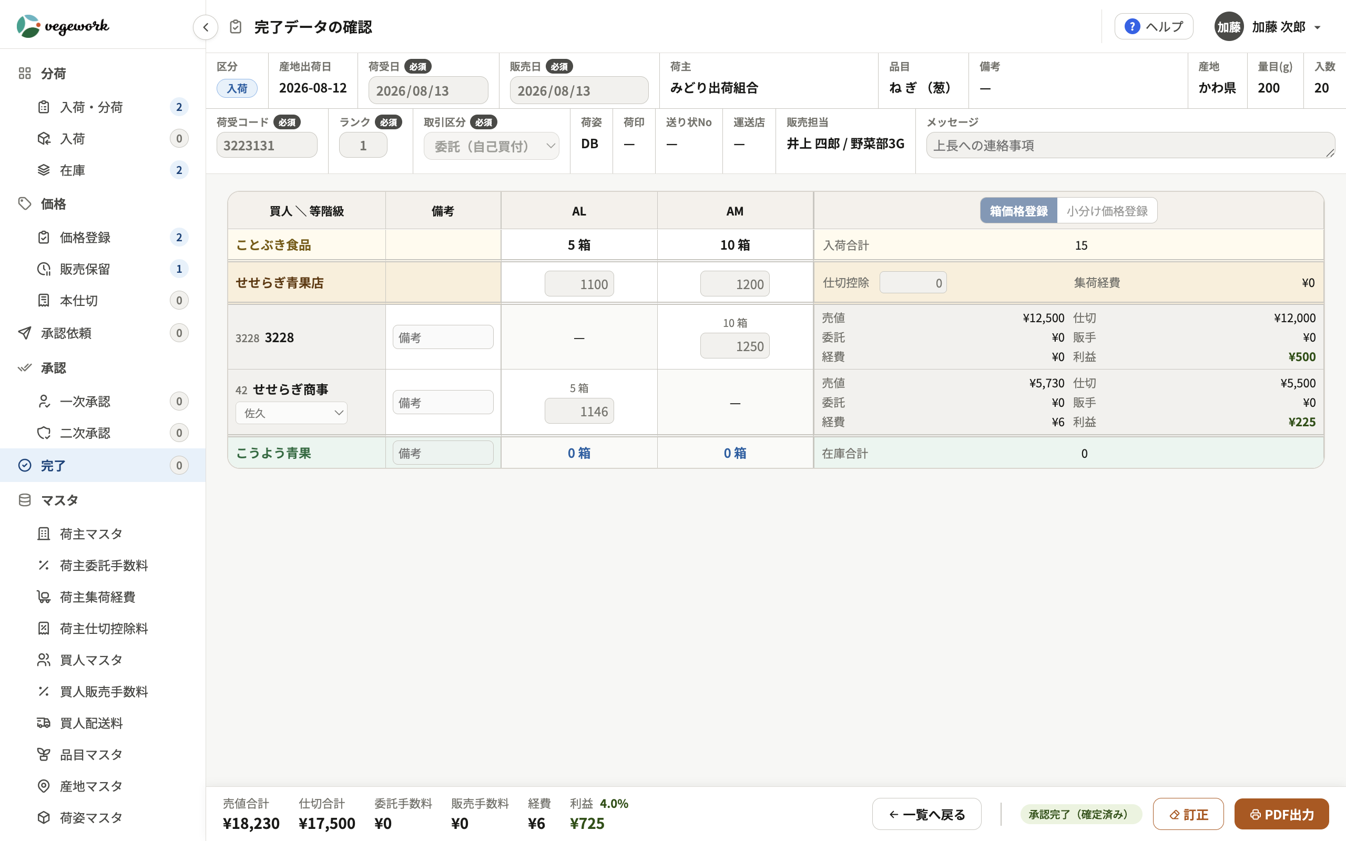
図32: 完了個票（閲覧）

7.8 販売票・仕切票
承認済みデータの帳票を表示・印刷する画面です（完了メニューから別タブで開きます）。
- 販売票は売りのある承認ごとに出ます。販売保留の売値確定後は、その確定で決まった買人・売値だけが載ります（印刷済み分は再掲しない＝基幹システムへの二重入力防止）。
- 仕切票は本仕切が確定した場合だけ出ます。等階級は基幹システムの等級・階級マスタと同じ順で印字されます（画面の価格登録・承認・完了の個票と同じ順）。基幹システムへ入力するときの読み替えが要りません。販売票は買人ごとの分荷の並びのままです。
- 上部の枚数照合がNGの場合は印刷できません。完了メニューから開き直してください。
- この画面が正しく表示できた時点で出力記録が付き、「未出力」から外れます。
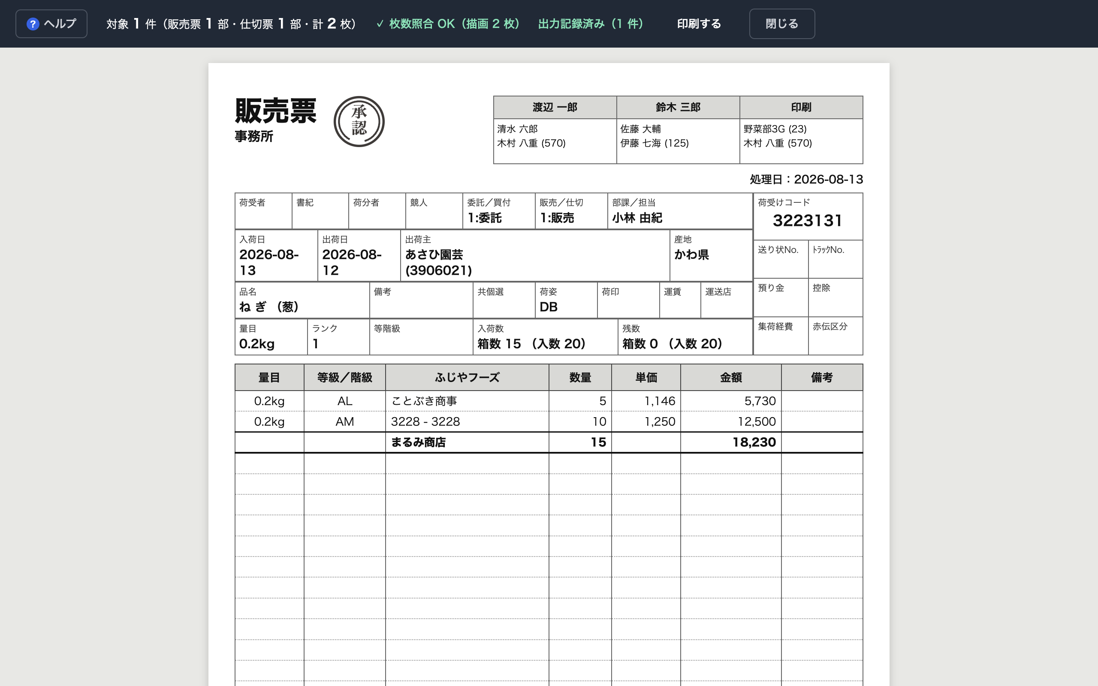
図33: 販売票（印刷プレビュー・枚数照合つき）
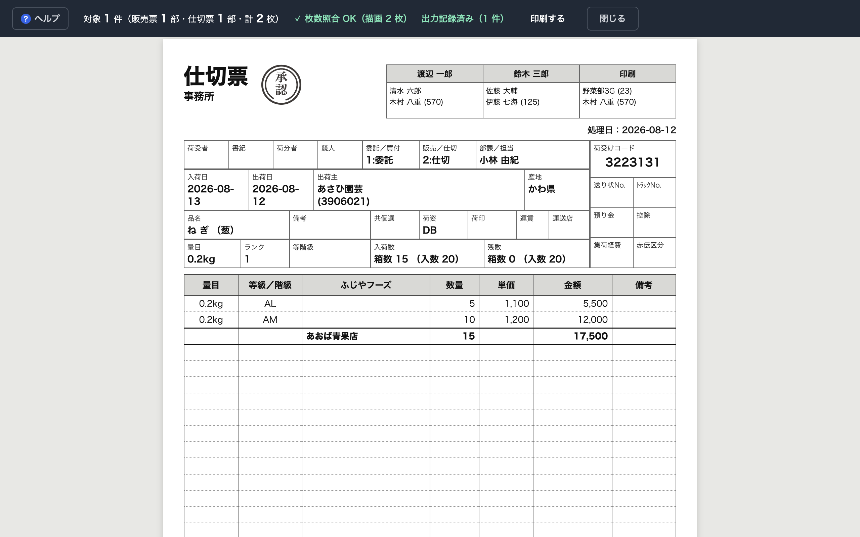
図34: 仕切票（等階級は基幹システムの等級・階級マスタと同じ順で印字）

8. nimaru連携の場合（ぐんま県央青果）
nimaru（産地からの出荷情報サービス）と連携し、入荷情報を自動で取り込めます。

8.1 事前準備（重要）
準備 | 未設定の場合に起きること
品目マスタで各品目の担当者を設定（5.3） | 担当者が未設定の品目は取込時に保留され、一覧に出ません（取り込んだ人の画面に、保留になった品目の警告が表示されます）。担当者を設定すると、次に「nimaru連携」を押したときに保留分（直近3日以内）までさかのぼって取り込まれます。同じ内容が二重に入ることはありません
荷主マスタで各荷主の産地を設定（5.4） | 取込データには産地が含まれないため、荷主の産地が未設定だと入荷の産地が空になります

8.2 取り込みの手順
- 入荷一覧を開き、「nimaru連携」ボタンを押します。
- 直近の未取得の入荷が取り込まれ、担当者ごとの入荷として一覧・板に表示されます。
- 以降は通常の流れ（分荷 → 価格登録）と同じです。取り込んだ入荷も手で修正できます。
※ 入荷数は送り状の「数量」（現場で検品する箱数と同じ値）を取り込みます（「箱数」は他の値から計算された値のため使いません）。

8.3 nimaru側で訂正があったとき
※ 「nimaru連携」ボタンの位置は図の入荷一覧（6.2）をご覧ください。

8.3 nimaru側で訂正があったとき
nimaru側で入荷情報が訂正されると、取込時に訂正内容の確認画面が表示されます。内容を確認し、訂正ごとに承認（反映）または拒否を選んでください。

9. 支社別の運用差
項目 | 上田本社 | 高崎市場（ぐんま県央青果）
入荷の登録 | 手入力（過去の入荷コピー活用） | nimaru連携＋手入力（第8章）
請求先買人 | 枝番の買人（センター等）へ分荷し、請求は親の買人に集約する運用。買人マスタの「請求先買人」設定で、価格登録に請求先が表示されます | 分荷した買人＝請求先のため、通常は設定不要

10. 困ったときは

お問い合わせ先（社内の窓口）
会社 | 窓口 | 連絡先
R&Cながの青果（上田本社）
ぐんま県央青果（高崎市場）

システムの不具合・アカウントの追加などのご要望は、上記の窓口経由で株式会社ベジワークへ連絡されます。
症状 | 対処
パスワードを忘れた | ログイン画面「パスワードをお忘れの方はこちら」から再設定メール。届かない場合は迷惑メールを確認のうえ、社内のシステム担当者へ
ログインできない | メールアドレスに全角文字や余分なスペースが入っていないか確認
操作方法が分からない | 各画面右上の［？ヘルプ］→「こんなときは」を確認
「他の担当者が先に保存しました」と表示された | 共有アカウント等で同じデータを同時に開いていた状態です。「最新を読み込む」で画面を更新してから入力し直してください
ボタンが押せない・メニューが出ない | その操作のメニュー権限が必要です（権限マスタで支社ごとに設定）。社内のシステム担当者へ
上記で解決しない | 社内のシステム担当者経由で、株式会社ベジワークへお問い合わせください

11. 用語集
用語 | 意味
荷口 | 1回の入荷のかたまり（荷主×品目など）。分荷・価格登録・承認の単位
板 | 入荷・分荷画面に並ぶ未処理カードの一覧。処理が終わるまでカードが滞留する
等階級 | 等級（A・秀 など品質）×階級（L・M など大きさ）の組み合わせ
分荷 | 荷口の数量を買人へ割り当てること
売約済み | あらかじめ相手が決まっている買人。分荷しても在庫カードに繰り越して表示される
仕切値 | 荷主への支払いの基準となる値
仮仕切／本仕切 | 仮の仕切値での確定／仕切値の最終確定（以後ロック・仕切票が出る）
段仕切 | 1つの等階級の数量を分割し、別単価で仕切ること
販売保留 | 売値が未入力のまま承認が完了した明細。後から売値確定する
在庫カード（繰越） | 二次承認の完了時に残在庫から生まれるカード。翌日以降の分荷対象
訂正（赤黒） | 承認完了後のデータを承認つきで差し替える修正方法
未出力 | 二次承認が完了し、まだ販売票・仕切票を出力していない荷口

